ĐẠI HỌC ĐÀ NẴNG
Lê Kim Nam WEBSITE ỨNG DỤNG AI VÀ CHATBOT THÔNG MINH HỖ TRỢ BẠN ĐỌC VÀ TỐI ƯU DỊCH VỤ TẠI THƯ VIỆN KHTH ĐÀ NẴNG NĂM 2026

TRƯỜNG ĐẠI HỌC SƯ PHẠM KỸ THUẬT
KHOA CÔNG NGHỆ SỐ


ĐỒ ÁN TỐT NGHIỆP
ĐẠI HỌC
NGÀNH: CÔNG NGHỆ THÔNG TIN
CHUYÊN NGÀNH: CÔNG NGHỆ THÔNG TIN

ĐỀ TÀI:

WEBSITE ỨNG DỤNG AI VÀ CHATBOT THÔNG MINH HỖ TRỢ BẠN ĐỌC VÀ TỐI ƯU DỊCH VỤ TẠI THƯ VIỆN KHTH đÀ nẴNG

Sinh viên thực hiện : Lê Kim Nam
Mã sinh viên : 21115053120128
Lớp : 21T1
Người hướng dẫn : ThS. Đỗ Phú Huy

Đà Nẵng, tháng 01/2026
ĐẠI HỌC ĐÀ NẴNG
TRƯỜNG ĐẠI HỌC SƯ PHẠM KỸ THUẬT
KHOA CÔNG NGHỆ SỐ


ĐỀ TÀI:

wEBSITE ỨNG DỤNG AI VÀ CHATBOT THÔNG MINH HỖ TRỢ BẠN ĐỌC VÀ TỐI ƯU DỊCH VỤ TẠI THƯ VIỆN KHTH ĐÀ NẴNG

Giảng viên hướng dẫn duyệt

Đà Nẵng, tháng 01/2026

NHẬN XÉT CỦA GIÁO VIÊN HƯỚNG DẪN

NHẬN XÉT CỦA GIÁO VIÊN PHẢN BIỆN

TÓM TẮT
Tên đề tài: Website ứng dụng AI và Chatbot thông minh hỗ trợ bạn đọc và tối ưu dịch vụ thư viện tại thư viện KHTH Đà Nẵng
Sinh viên thực hiện: Lê Kim Nam
Mã SV: 21115053120128 Lớp: 21T1
Đề tài “Website ứng dụng AI và Chatbot thông minh hỗ trợ bạn đọc và tối ưu dịch vụ tại thư viện KHTH Đà Nẵng” được phát triển bằng JavaSript + Python, sử dụng thư viện Next.JS cho phần giao diện - Frontend, môi trường Backend dựa trên framework FastAPI sử dụng Python và hệ quản trị cơ sở dữ liệu PostgreSQL.
Đứng trước nhu cầu sử dụng các dịch vụ phục bạn đọc tại thư viện KHTH Đà Nẵng ngày càng tăng và dựa trên thực tế rằng các dịch vụ bạn đọc hiện tại tại thư viện đa số đều được thực hiện thủ công, đề tài hướng đến việc xây dựng một hệ thống website hỗ trợ bạn đọc trong việc dễ dàng tiếp cận và sử dụng các dịch vụ tại thư viện. Website cho phép bạn đọc có thể đăng ký thẻ trực tuyến, theo dõi và lựa chọn hình thức cấp thẻ, theo dõi, tra cứu và thuê/mượn/trả tài liệu trực tuyến, đăng ký đặt chỗ trước các chỗ ngồi và dịch vụ tại thư viện, giao tiếp với Chatbot thông minh, …
Hệ thống cung cấp các chức năng chính cho các nhóm người dùng sau:
- Cho phép bạn đọc: đăng ký và quản lý thẻ; mượn – trả - gia hạn tài liệu; đặt chỗ ngồi trực tuyến, đăng ký tổ chức sự kiện (sử dụng các phòng như phòng shub, …); giao tiếp với AI Chatbot để hỏi đáp về các dịch vụ của thư viện, tra cứu tài liệu.
- Cho phép nhân viên thư viện: quản lý bạn đọc, xem - phê duyệt đăng ký thẻ online và theo dõi tiến trình cấp thẻ; Quản lý việc cho mượn – trả - gia hạn tài liệu; quản lý không gian hạ tầng của thư viện.
- Cho phép hệ thống: xử lý tự động tiến trình đăng ký và cấp thẻ: xác nhận nhanh tính hợp lệ của dữ liệu bạn đọc dùng để đăng ký, gửi thông báo tự động; tự động gửi email/hệ thống website nhắc nhở hạn trả, gia hạn tài liệu; hỗ trợ bạn đọc thông qua chatbot, có khả năng tự học từ các phản hồi của bạn đọc; phân tích dữ liệu và báo cáo dựa trên nhu cầu mượn – trả - gia hạn tài liệu, nhu cầu sử dụng chỗ ngồi, nhu cầu đăng ký tổ chức sự kiện.

LỜI CẢM ƠN
Lời đầu tiên, em xin gửi lời cảm ơn chân thành đến quý thầy cô đã tận tình hướng dẫn và hỗ trợ em trong suốt quá trình học tập và thực hiện đề tài tốt nghiệp. Đặc biệt, em xin bày tỏ lòng biết ơn sâu sắc đến ThS. Đỗ Phú Huy – người đã trực tiếp hướng dẫn, luôn nhiệt tình chỉ bảo, định hướng và hỗ trợ em trong từng giai đoạn thực hiện đề tài này.
Em cũng xin chân thành cảm ơn quý thầy cô thuộc Khoa Công Nghệ Thông Tin – Trường Đại học Sư phạm Kỹ thuật – Đại học Đà Nẵng đã truyền đạt cho em những kiến thức chuyên môn quý báu, cũng như những kinh nghiệm thực tiễn vô cùng hữu ích trong suốt bốn năm học tập và rèn luyện tại trường.
Mặc dù đã luôn cố gắng hoàn thành đề tài một cách tốt nhất, nhưng do hạn chế về thời gian và kinh nghiệm, chắc chắn sẽ không tránh khỏi những thiếu sót. Em rất mong nhận được sự góp ý từ quý thầy cô và các bạn để đề tài được hoàn thiện hơn nữa.

CAM ĐOAN
Em xin cam đoan rằng đồ án tốt nghiệp “Website ứng dụng AI và Chatbot thông minh hỗ trợ bạn đọc và tối ưu dịch vụ tại thư viện KHTH Đà Nẵng” là công trình nghiên cứu độc lập dưới sự hướng dẫn của giảng viên ThS.Đỗ Phú Huy. Mọi tham khảo trong luận văn đều được trích dẫn rõ ràng tên tác giả,tên công trình ,thời gian,địa điểm công bố.
Nếu phát hiện có bất kỳ sự gian lận nào tôi xin hoàn toàn chịu trách nhiệm trước hội đồng cũng như kết quả đồ án của mình.
Sinh viên thực hiện

Lê Kim Nam

MỤC LỤC

NHẬN XÉT CỦA GIÁO VIÊN HƯỚNG DẪN i
NHẬN XÉT CỦA GIÁO VIÊN PHẢN BIỆN ii
TÓM TẮT iii
LỜI CẢM ƠN iv
CAM ĐOAN v
MỤC LỤC vi
DANH MỤC BẢNG BIỂU xiii
DANH MỤC HÌNH VẼ xv
DANH MỤC CHỮ VIẾT TẮT TIẾNG VIỆT xviii
DANH MỤC CHỮ VIẾT TẮT TIẾNG ANH xix
MỞ ĐẦU 1
1. Tổng quan đề tài 1
1.1. Tình hình nghiên cứu: 1
1.2. Những điểm còn thiếu và cần phát triển 2
2. Mục tiêu đề tài 3
3. Đối tượng nghiên cứu và phạm vi nghiên cứu 4
a. Đối tượng nghiên cứu 4
b. Phạm vi nghiên cứu 4
4. Phương pháp nghiên cứu 4
5. Giải pháp công nghệ 5
6. Cấu trúc đồ án 5
Chương 1 CƠ SỞ LÝ THUYẾT 6
1.1. Tổng quan về hệ thống quản lý thư viện 6
1.2. Cơ sở dữ liệu và hệ quản trị cơ sở dữ liệu 6
1.2.1. Khái niệm cơ sở dữ liệu 6
1.2.2. Khái niệm hệ quản trị cơ sở dữ liệu 6
1.2.3. Hệ quản trị cơ sở dữ liệu PostgreSQL 7
1.2.4. Nền tảng Supabase 7
1.3. Kiến trúc ứng dụng Web hiện đại 8
1.3.1. Mô hình Client – Server 8
1.3.2. RESTful API 8
1.4. Ngôn ngữ lập trình 8
1.5. Framework Next.js 9
1.6. Framework FastAPI 9
Chương 2 PHÂN TÍCH THIẾT KẾ HỆ THỐNG 10
2.1. Khảo sát yêu cầu 10
2.1.1. Hoạt động nghiệp vụ 10
2.1.1.1. Hoạt động nghiệp vụ 10
2.1.1.2. Quy trình nghiệp vụ 11
2.1.2. Sơ đồ nghiệp vụ thực tế 15
2.1.2.1. Quy trình nghiệp vụ đăng ký thẻ bạn đọc: 15
2.1.2.2. Quy trình nghiệp vụ sử dụng dịch vụ cơ sở vật chất tại thư viện: 16
2.1.2.3. Quy trình nghiệp vụ thuê, mượn, gia hạn 17
2.1.3. Liệt kê người dùng và yêu cầu 18
2.1.3.1. Người dùng chung: 18
2.1.3.2. Bạn đọc 18
2.1.3.3. Nhân viên 18
2.1.3.4. Quản trị viên 19
2.2. Phân tích thiết kế hệ thống 19
2.2.1. Liệt kê Actor và Usecase 19
2.2.1.1. Người dùng chung 19
2.2.1.2. Bạn đọc 19
2.2.1.3. Nhân viên 20
2.2.1.4. Quản trị viên 20
2.2.2. Sơ đồ usecase 21
2.2.3. Kịch bản và sơ đồ hoạt động 21
2.2.3.1. Actor người dùng chung 21
2.2.3.2. Actor bạn đọc 26
2.2.3.3. Actor nhân viên 31
2.2.3.4. Actor quản trị viên 36
2.2.4. Sơ đồ Robustness 41
2.2.4.1. Sơ đồ Roburtness cho usecase đăng ký 41
2.2.4.2. Sơ đồ Roburtness cho usecase đăng nhập 41
2.2.4.3. Sơ đồ Roburtness cho usecase tra cứu, xem chi tiết tài liệu 42
2.2.4.4. Sơ đồ Roburtness cho usecase đăng ký thẻ thư viện 42
2.2.4.5. Sơ đồ Roburtness cho usecase đặt mượn tài liệu 42
2.2.4.6. Sơ đồ Roburtness cho usecase gia hạn tài liệu 42
2.2.4.7. Sơ đồ Roburtness cho usecase xem lịch sử mượn trả 43
2.2.4.8. Sơ đồ Roburtness cho usecase nhận thông báo 43
2.2.4.9. Sơ đồ Roburtness cho usecase đăng bài viết, cập nhật bài viết, xem bài viết 43
2.2.4.10. Sơ đồ Roburtness cho usecase phê duyệt đăng ký thẻ 43
2.2.5. Thiết kế ERD 43
2.2.5.1. Bảng TinhThanhPho 43
2.2.5.2. Bảng PhuongXa 44
2.2.5.3. Bảng NguoiDung 44
2.2.5.4. Bảng NhanVien 44
2.2.5.5. Bảng BanDoc 45
2.2.5.6. Bảng LoaiThe 46
2.2.5.7. Bảng YeuCauThe 46
2.2.5.8. Bảng VanChuyen 47
2.2.5.9. Bảng TheBanDoc 48
2.2.5.10. Bảng DanhMuc 48
2.2.5.11. Bảng TuKhoa 49
2.2.5.12. Bảng TacPham 49
2.2.5.13. Bảng TacPham_DanhMuc 50
2.2.5.14. Bảng TacPham_TuKhoa 50
2.2.5.15. Bảng BanSao 50
2.2.5.16. Bảng MuonTra 51
2.2.5.17. Bảng GiaHan 51
2.2.5.18. Bảng DatTruoc 52
2.2.5.19. Bảng YeuCauGiao 52
2.2.5.20. Bảng Phong 54
2.2.5.21. Bảng ChoNgoi 54
2.2.5.22. Bảng DatChoNgoi 54
2.2.5.23. Bảng DatPhong 55
2.2.5.24. Bảng ThietBi 56
2.2.5.25. Bảng ThongBao 56
2.2.5.26. Bảng BaiViet 57
2.2.6. Sơ đồ ERD 58
2.2.7. Sơ đồ Class 59
2.2.8. Sơ đồ tuần tự 60
2.2.8.1. Sơ đồ tuần tự cho usecase đăng ký 60
2.2.8.2. Sơ đồ tuần tự cho usecase đăng nhập 60
2.2.8.3. Sơ đồ tuần tự cho usecase tra cứu, xem chi tiết tài liệu 60
2.2.8.4. Sơ đồ tuần tự cho usecase đăng ký thẻ thư viện 61
2.2.8.5. Sơ đồ tuần tự cho usecase đặt mượn tài liệu 61
2.2.8.6. Sơ đồ tuần tự cho usecase gia hạn tài liệu 61
2.2.8.7. Sơ đồ tuần tự cho usecase xem lịch sử mượn trả 62
2.2.8.8. Sơ đồ tuần tự cho usecase đăng bài viết, cập nhật bài viết, xem bài viết 62
2.2.8.9. Sơ đồ tuần tự cho usecase phê duyệt đăng ký thẻ 62
Chương 3 XÂY DỰNG CHƯƠNG TRÌNH 63
3.1. Công cụ xây dựng chương trình 63
3.1.1. Frontend (Giao diện người dùng) 63
3.1.2. Backend (Xử lý nghiệp vụ và AI) 63
3.1.3. Cơ sở dữ liệu và lưu trữ 64
3.2. Cơ sở dữ liệu đã cài đặt trong hệ quản trị CSDL 65
3.3. Giao diện chương trình 67
3.3.1. Người dùng chung 67
3.3.1.1. Giao diện trang chủ 67
3.3.1.2. Giao diện đăng ký tài khoản 68
3.3.1.3. Giao diện đăng nhập 69
3.3.1.4. Giao diện tra cứu tài liệu 70
3.3.1.5. Giao diện xem danh sách bài viết 71
3.3.1.6. Giao diện xem chi tiết bài viết 72
3.3.1.7. Giao diện xem chi tiết tài liệu 73
3.3.1.8. Giao diện đăng ký thẻ thư viện 74
3.3.2. Bạn đọc 75
3.3.2.1. Giao diện trang cá nhân bạn đọc 75
3.3.2.2. Giao diện đặt mượn tài liệu 76
3.3.2.3. Giao diện gia hạn mượn tài liệu 76
3.3.2.4. Giao diện lịch sử mượn trả 77
3.3.2.5. Giao diện đặt chỗ ngồi/phòng 78
3.3.2.6. Giao diện thông báo 78
3.3.3. Nhân viên 79
3.3.3.1. Giao diện quản lý phê duyệt đăng ký thẻ 79
3.3.3.2. Giao diện xác nhận mượn trả tài liệu 80
3.3.3.3. Giao diện xác nhận trả tài liệu 81
3.3.3.4. Giao diện quản lý bài viết 81
3.3.3.5. Giao diện quản lý vi phạm 82
3.3.3.6. Giao diện quản lý đặt chỗ ngồi/phòng 82
3.3.4. Quản trị viên 83
3.3.4.1. Giao diện quản lý tài khoản 83
3.3.4.2. Giao diện thống kê – báo cáo 84
3.3.4.3. Giao diện giám sát hoạt động hệ thống 85
3.3.4.4. Giao diện cấu hình hệ thống 86
KẾT LUẬN VÀ HƯỚNG PHÁT TRIỂN 87
1. Kết luận 87
2. Hướng phát triển 88
TÀI LIỆU THAM KHẢO 89

DANH MỤC BẢNG BIỂU
Bảng 2.1: Diễn giải quy trình nghiệp vụ: 11
Bảng 2.2: Diễn giải quy trình nghiệp vụ đăng ký thẻ bạn đọc: 15
Bảng 2.3: Diễn giải quy trình nghiệp vụ sử dụng dịch vụ: 16
Bảng 2.4: Diễn giải quy trình nghiệp vụ thuê, mượn, gia hạn: 17
Bảng 2.5: Kịch bản usecase đăng ký tài khoản 21
Bảng 2.6: Kịch bản usecase tra cứu tài liệu 23
Bảng 2.7: Kịch bản usecase xem chi tiết tài liệu. 24
Bảng 2.8: Kịch bản usecase tìm kiếm – lọc bài viết 24
Bảng 2.9: Kịch bản usecase xem bài viết 26
Bảng 2.10: Kịch bản usecase đăng nhập 26
Bảng 2.11: Kịch bản usecase đăng ký thẻ thư viện 28
Bảng 2.12: Kịch bản usecase đặt mượn tài liệu 29
Bảng 2.13: Kịch bản gia hạn mượn tài liệu 30
Bảng 2.14: Kịch bản usecase đăng nhập 31
Bảng 2.15: Kịch bản usecase đăng bài viết 32
Bảng 2.16: Kịch bản cập nhật bài viết 33
Bảng 2.17: Kịch bản usecase phê duyệt đăng ký thẻ 34
Bảng 2.18: Kịch bản usecase xác nhận trả tài liệu 35
Bảng 2.19: Kịch bản usecase đăng nhập 36
Bảng 2.20: Kịch bản usecase quản lý tài khoản 37
Bảng 2.21: Kịch bản usecase thống kê – báo cáo 38
Bảng 2.22: Kịch bản usecase giám sát hoạt động hệ thống 39
Bảng 2.23: Kịch bản usecase cấu hình hệ thống 40
Bảng 2.24: Bảng tỉnh thành phố 43
Bảng 2.25: Bảng phường xã 44
Bảng 2.26: Bảng người dùng 44
Bảng 2.27: Bảng nhân viên 44
Bảng 2.28: Bảng bạn đọc 45
Bảng 2.29: Bảng loại thẻ 46
Bảng 2.30: Bảng yêu cầu thẻ 46
Bảng 2.31: Bảng vận chuyển 47
Bảng 2.32: Bảng thẻ bạn đọc 48
Bảng 2.33: Bảng danh mục 48
Bảng 2.34: Bảng từ khoá 49
Bảng 2.35: Bảng tác phẩm 49
Bảng 2.36: Bảng tác phẩm – danh mục 50
Bảng 2.37: Bảng tác phẩm – từ khoá 50
Bảng 2.38: Bảng bản sao 50
Bảng 2.39: Bảng mượn trả 51
Bảng 2.40: Bảng gia hạn 51
Bảng 2.41: Bảng đặt trước 52
Bảng 2.42: Bảng yêu cầu giao 52
Bảng 2.43: Bảng phòng 54
Bảng 2.44: Bảng chỗ ngồi 54
Bảng 2.45: Bảng đặt chỗ ngồi 54
Bảng 2.46: Bảng đặt phòng 55
Bảng 2.47: Bảng thiết bị 56
Bảng 2.48: Bảng thông báo 56
Bảng 2.49: Bảng bài viết 57

DANH MỤC HÌNH VẼ
Hình 2.1: Sơ đồ quy trình nghiệp vụ 14
Hình 2.2: Sơ đồ quy trình nghiệp vụ đăng ký thẻ bạn đọc 15
Hình 2.3: Sơ đồ quy trình nghiệp vụ sử dụng dịch vụ cơ sở vật chất tại thư viện 16
Hình 2.4: Sơ đồ quy trình nghiệp vụ thuê, mượn, gia hạn 17
Hình 2.5: Sơ đồ UseCase 21
Hình 2.6: Sơ đồ hoạt động đăng ký tài khoản 22
Hình 2.7: Sơ đồ hoạt động tra cứu tài liệu 23
Hình 2.8: Sơ đồ hoạt động xem chi tiết tài liệu 24
Hình 2.9: Sơ đồ hoạt động tìm kiếm – lọc bài viết 25
Hình 2.10: Sơ đồ hoạt động xem bài viết 26
Hình 2.11: Sơ đồ hoạt động đăng nhập 27
Hình 2.12: Sơ đồ hoạt động đăng ký thẻ thư viện 29
Hình 2.13: Sơ đồ hoạt động đặt mượn tài liệu 30
Hình 2.14: Sơ đồ hoạt động gia hạn 31
Hình 2.15: Sơ đồ hoạt động đăng nhập 32
Hình 2.16: Sơ đồ hoạt động đăng bài viết 33
Hình 2.17: Sơ đồ hoạt động cập nhật bài viết 34
Hình 2.18: Sơ đồ hoạt động phê duyệt đăng ký thẻ 35
Hình 2.19: Sơ đồ hoạt động xác nhận trả sách 36
Hình 2.20: Sơ đồ hoạt động đăng nhập 37
Hình 2.21: Sơ đồ hoạt động quản lý tài khoản 38
Hình 2.22: Sơ đồ hoạt động thống kê – báo cáo 39
Hình 2.23: Sơ đồ hoạt động giám sát 40
Hình 2.24: Sơ đồ hoạt động cấu hình hệ thống 41
Hình 2.25: Sơ đồ Roburtness cho usecase đăng ký 41
Hình 2.26: Sơ đồ Roburtness cho usecase đăng nhập 41
Hình 2.27: Sơ đồ Roburtness cho usecase tra cứu tài liệu, xem chi tiết tài liệu 42
Hình 2.28: Sơ đồ Roburtness cho usecase đăng ký thẻ thư viện 42
Hình 2.29: Sơ đồ Roburtness cho usecase đặt mượn tài liệu 42
Hình 2.30: Sơ đồ Roburtness cho usecase gia hạn tài liệu 42
Hình 2.31: Sơ đồ Roburtness cho usecase xem lịch sử mượn trả 43
Hình 2.32: 43
Hình 2.33: Sơ đồ Roburtness cho usecase đăng bài viết, cập nhật bài viết, xem bài viết 43
Hình 2.34: Sơ đồ Roburtness cho usecase phê duyệt đăng ký thẻ 43
Hình 2.35: Sơ đồ ERD 58
Hình 2.36: Sơ đồ Class 59
Hình 2.37: Sơ đồ tuần tự cho usecase đăng ký 60
Hình 2.38: Sơ đồ tuần tự cho usecase đăng nhập 60
Hình 2.39: Sơ đồ tuần tự cho usecase tra cứu, xem chi tiết tài liệu 60
Hình 2.40: Sơ đồ tuần tự cho usecase đăng ký thẻ thư viện 61
Hình 2.41: Sơ đồ tuần tự cho usecase đặt mượn tài liệu 61
Hình 2.42: Sơ đồ tuần tự cho usecase gia hạn tài liệu 61
Hình 2.43: Sơ đồ tuần tự cho usecase xem lịch sử mượn trả 62
Hình 2.44: Sơ đồ tuần tự cho usecase đăng bài viết, cập nhật bài viết, xem bài viết 62
Hình 2.45: Sơ đồ tuần tự cho usecase phê duyệt đăng ký thẻ 62
Hình 3.1: Sơ đồ cơ sở dữ liệu trong ứng dụng pgAdmin (Ảnh 1) 65
Hình 3.2: Sơ đồ cơ sở dữ liệu trong ứng dụng pgAdmin (Ảnh 2) 66
Hình 3.3: Giao diện trang chủ 67
Hình 3.4: Giao diện đăng ký tài khoản 68
Hình 3.5: Giao diện đăng nhập 69
Hình 3.6: Giao diện tra cứu tài liệu 70
Hình 3.7: Giao diện xem danh sách bài viết 71
Hình 3.8: Giao diện xem chi tiết bài viết 72
Hình 3.9: Giao diện xem chi tiết tài liệu 73
Hình 3.10: Giao diện đăng ký thẻ thư viện 74
Hình 3.11: Giao diện trang cá nhân bạn đọc 75
Hình 3.12: Giao diện lịch sử mượn trả 77
Hình 3.13: Giao diện đặt chỗ ngồi/phòng 78
Hình 3.14: Giao diện phê duyệt đăng ký thẻ 79
Hình 3.15: Giao diện xác nhận mượn tài liệu 80
Hình 3.16: Giao diện xác nhận trả tài liệu 81
Hình 3.17: Giao diện quản lý bài viết 81
Hình 3.18: Giao diện quản lý đặt chỗ ngồi/phòng 82
Hình 3.19: 83
Hình 3.20: Giao diện thống kê – báo cáo 84
Hình 3.21: Giao diện giám sát hoạt động hệ thống 85
Hình 3.22: Giao diện cấu hình hệ thống 86

DANH MỤC CHỮ VIẾT TẮT TIẾNG VIỆT
Stt | Chữ viết tắt | Giải nghĩa
 | CNTT | Công nghệ thông tin
 | KHTH | Khoa học tổng hợp

DANH MỤC CHỮ VIẾT TẮT TIẾNG ANH
STT | Chữ viết tắt | Giải nghĩa | Nghĩa tiếng Việt
 | HTML | Hyper Text Markup Language | Ngôn ngữ đánh dấu siêu văn bản
 | CSS | Cascading Style Sheets | Ngôn ngữ định dạng kiểu xếp tầng
 | JS | JavaScript | Ngôn ngữ lập trình JavaScript
 | UML | Unified Modeling Language | Ngôn ngữ mô hình hóa thống nhất
 | AI | Artificial Intelligence | Trí tuệ nhân tạo
 | NLP | Natural Language Processing | Xử lý ngôn ngữ tự nhiên
 | DBMS | Database Management System | Hệ quản trị cơ sở dữ liệu
 | BaaS | Backend-as-a-Service | Dịch vụ Backend dạng dịch vụ
 | RLS | Row Level Security | Bảo mật theo từng dòng dữ liệu
 | API | Application Programming Interface | Giao diện lập trình ứng dụng
 | REST | Representational State Transfer | Kiến trúc truyền tải trạng thái đại diện
 | RESTful API | Representational State Transfer API | API được xây dựng theo kiến trúc REST
 | RPC | Remote Procedure Call | Gọi thủ tục từ xa
 | SSR | Server-Side Rendering | Kết xuất giao diện phía máy chủ
 | SSG | Static Site Generation | Sinh trang tĩnh
 | SEO | Search Engine Optimization | Tối ưu hóa công cụ tìm kiếm

MỞ ĐẦU
- Tổng quan đề tài

Tình hình nghiên cứu:
Hoạt động quản lý thư viện là một trong những công tác quan trọng góp phần phát triển tri thức cộng đồng, nâng cao chất lượng học tập, nghiên cứu và giải trí. Việc ứng dụng công nghệ thông tin trong quản lý thư viện đã và đang được nhiều quốc gia trên thế giới quan tâm nhằm góp phần hiện đại hoá quy trình, tối ưu hoá việc phục vụ bạn đọc và quản lý tài nguyên thông tin.
Trên thế giới, nhiều quốc gia đã xây dựng hệ thống thư viện điện tử và thư viện số hiện đại, ví dụ:
- Mỹ:
  - Thư viện quốc gia Mỹ (Library of Congress) đã tiến hành số hoá một phần tài liệu và cung cấp các dịch vụ truy cập trực tuyến, nhưng chưa phải là “số hoá toàn diện hệ thống”.
  - Người dùng có thể tra cứu, mượn tài nguyên số (ebook, tài liệu tham khảo trực tuyến qua hệ thống Library of Congress Digital Collections) nhưng hầu hết các tài liệu vật lý vẫn phải truy cập trực tiếp tại các chi nhánh.
- Anh:
  - Thư viện quốc gia Anh (British Library) đã số hoá nhiều bộ sưu tập quý giá và phát triển “British Library Digital Collections” và một số tài liệu có thể mượn trực tuyến dưới dạng tài nguyên số.
  - Tuy nhiên, hiện nay không có hệ thống cho phép mượn – trả trực tuyến tất cả tài liệu của toàn bộ thư viện. Chỉ mới áp dụng cho các tài liệu số hoá và theo chính sách bảo mật bản quyền.
- Nhật Bản:
  - Thư viện quốc gia Nhật Bản (National Diet Library) có chương trình số hoá lớn, cho phép truy cập trực tuyến nhiều tài liệu, bản thảo, sách hiếm.
  - Nhưng cũng như hai quốc gia trên, việc mượn – trả trực tuyến toàn bộ hệ thống chưa hoàn toàn thực hiện được.
Tại Việt Nam, hệ thống của Thư viện Quốc gia Việt Nam đã triển khai nhiều dịch vụ trực tuyến bao gồm tra cứu thư mục trực tuyến, đọc tài liệu số, mượn và gia hạn sách trực tuyến, đăng ký thẻ bạn đọc trực tuyến cũng như tư vấn và tham khảo trực tuyến nhằm phục vụ người dùng thuận tiện từ xa. Có thể kể đến như:
- Thư viện Quốc gia Việt Nam đã xây dựng thư viện điện tử từ năm 2009, với các bộ sưu tập số hoá các tài liệu quan trọng như kho tài liệu Hán Nôm, kho tài liệu Đông Dương, cùng nhiều tài liệu văn hoá, khoa học và lịch sử khác. Cho phép người dùng: tra cứu thư mục trực tuyến để tìm tên sách, tài liệu, báo chí; đọc trực tuyến các tài liệu số hoá; truy cập thông tin bằng nhiều ngôn ngữ khác nhau.
- Đồng thời, thư viện cũng cung cấp dịch vụ mượn và gia hạn sách trực tuyến. Ngoài ra thư viện hỗ trợ các dịch vụ trực tuyến như tư vấn và hỗ trợ trực tuyến, các dịch vụ đa phương tiện cũng như khả năng liên thông và chia sẻ dữ liệu với các thư viện khác trên toàn quốc.

Những điểm còn thiếu và cần phát triển
Mặc dù thư viện KHTH Đà Nẵng đến hiện tại đã phát triển và đưa vào sử dụng ba phiên bản website hỗ trợ bạn đọc bao gồm: trang chủ thư viện KHTH Đà Nẵng, trang tra cứu và đăng ký thẻ và trang tra cứu tài liệu. Tuy nhiên, hiện tại chỉ có trang chủ chính thức là có thể dùng để xem các thông tin cơ bản của thư viện. Còn lại trang tra cứu và đăng ký thẻ hoàn toàn không thể sử dụng đi kèm với đó là trang tra cứu tài liệu còn lại cũng chưa cập nhật hoàn toàn các dữ liệu tài liệu khổng lồ của thư viện mà chỉ dừng lại ở một vài danh mục với một vài tác phẩm.
Trên hiện trạng thực tế rằng nhu cầu sử dụng thư viện cũng như tài liệu để nghiên cứu, học tập và làm việc của cộng đồng thành phố Đà Nẵng ngày càng trở nên phát triển nhưng song song với đó là các vấn đề phát sinh khiến cho việc tiếp cận thư viện đối với các bạn đọc mới trở nên khó khan và không thuận tiện. Có thể kể đến một vài bất cập như sau:
- Chỉ có thể đăng ký thẻ bạn đọc trực tiếp tại thư viện.
- Thời gian xử lý và cấp thẻ chưa nhất quán, gây khó khăn trong việc di chuyển đến thư viện nhiều lần để chờ được cấp thẻ.
- Khó khăn trong việc tìm kiếm tài liệu trực tiếp tại thư viện khi phải tốn thời gian liên hệ với thủ thư và tìm kiếm tài liệu tại các giá/kệ sách.
- Việc mượn trả tài liệu hoàn toàn thủ công và diễn ra trực tiếp tại thư viện thông qua thủ thư. Bên cạnh đó, việc gia hạn tài liệu vẫn được diễn ra qua Zalo của thư viện.
- Quá tải trong việc sử dụng cơ sở vật chất (phòng, thiết bị, chỗ ngồi, …). Bạn đọc chỉ có thể đến trực tiếp tại thư viện và sử dụng tại thư viện nếu như còn trống cơ sở vật chất mà không thể biết trước được cụ thể thông tin chi tiết.
Từ thực trạng trên, có thể nhận thấy một số điểm còn thiếu và là cơ hội để phát triển hệ thống website hỗ trợ bạn đọc tại thư viện KHTH Đà Nẵng được hiệu quả hơn:
- Thiếu một hệ thống hỗ trợ bạn đọc trong các công việc liên hệ, tra cứu, đăng ký thẻ, sử dụng dịch vụ và các tiện ích khác.
- Quy trình vận hành tại thư viện còn phụ thuộc phần lớn vào các thủ tục thủ công.
Bạn đọc chưa thể tiếp cận với thư viện một cách thuận tiện và nhanh chóng.
- Mục tiêu đề tài
- Hiện đại hoá công tác quản lý thư viện:
  - Ứng dụng tích hợp công nghệ trí tuệ nhân tạo nhằm tự động hoá quy trình quản lý tài nguyên (sách, báo, tạp chí, tài liệu số, …) và các dịch vụ khác của thư viện.
  - Giảm tải công việc lặp lại cho nhân viên, tăng tính chính xác trong việc cập nhật, tìm kiếm và phân loại tài liệu.
- Tăng cường trải nghiệm cho bạn đọc:
  - Xây dựng hệ thống chatbot thông minh có khả năng hỗ trợ 24/7, trả lời các câu hỏi thường gặp như: tra cứu tài liệu, thông tin giờ mở cửa, giúp người dùng thực hiện các thao tác đơn giản
- Kết nối và tương tác và hiệu quả:
  - Tạo kênh kết nối nhanh chóng giữa bạn đọc – thư viện.
  - Cho phép đăng ký đặt chỗ không gian đọc hoặc mượn tài liệu trực tuyến
- Phân tích và dự báo
  - Sử dụng AI để phân tích dữ liệu bạn đọc, xu hướng mượn trả sách, từ đó hỗ trợ ra quyết định về bổ sung tài liệu, quản lý kho sách và tổ chức sự kiện.
  - Cung cấp báo cáo trực quan cho nhân viên về tình hình hoạt động thư viện.
- Hướng tới một hệ sinh thái thư viện thông minh:
  - Xây dựng một nền tảng mở rộng, có thể tích hợp với các hệ thống quản lý thư viện khác trong tương lai.
  - Từng bước cải thiện thư viện KHTH Đà Nẵng hướng đến mục tiêu “Thư viện số thông minh”, vừa phục vụ nhu cầu học tập, nghiên cứu của bạn đọc, vừa đáp ứng xu thế chuyển đổi số.
- Đối tượng nghiên cứu và phạm vi nghiên cứu

a. Đối tượng nghiên cứu
- Các hoạt động quản lý thư viện tại thư viện KHTH Đà Nẵng: quản lý tài nguyên, mượn/trả tài liệu, đăng ký thẻ thư viện, tổ chức sự kiện.
- Bạn đọc: nhu cầu tra cứu, mượn trả tài liệu, sử dụng các dịch vụ khác tại thư viện.
- Nhân viên thư viện: quản lý kho tài liệu, giải đáp thắc mắc, hỗ trợ và xử lý thông tin.
- Hệ thống công nghệ hiện tại của thư viện và các mô hình quản lý thư viện trong nước và quốc tế.

b. Phạm vi nghiên cứu
- Áp dụng cho thư viện KHTH Đà Nẵng.
- Phương pháp nghiên cứu
Trong quá trình thực hiện đề tài, đã áp dụng các phương pháp nghiên cứu như sau:
- Nghiên cứu tài liệu, khảo sát thực tế:
  - Thu thập thông tin từ các mô hình thư viện số hiện có của thư viện và của các thư viện số khác ở trong và ngoài nước.
  - Khảo sát nhu cầu và trải nghiệm của bạn đọc tại thư viện KHTH Đà Nẵng.
- Phân tích – thiết kế hệ thống:
  - Sử dụng phương pháp phân tích hướng đối tượng (UML) để mô hình hoá yêu cầu, thiết kế chức năng và dữ liệu.
- Ứng dụng công nghệ AI Agent và chatbot:
  - Áp dụng xử lý ngôn ngữ tự nhiên (NLP) để xây dựng chatbot thông minh.
  - Tích hợp mô hình gợi ý (Recommendation System) để đề xuất tài liệu/dịch vụ phù hợp.
- Thực nghiệm và đánh giá:
  - Xây dựng hệ thống mẫu (prototype).
  - Kiểm thử.
  - Đánh giá hiệu quả và cải tiến.

- Giải pháp công nghệ
Ứng dụng các công nghệ phổ biến, phù hợp với xu hướng phát triển phần mềm hiện nay để phát triển đề tài bao gồm:
- Hệ quản trị cơ sở dữ liệu PostgreSQL.
- Ngôn ngữ lập trình JavaScript, Python.
- Thư viện Next.JS.
- Framework FastAPI.
Công cụ hỗ trợ: Visual Studio Code.
- Cấu trúc đồ án
Cấu trúc đồ án gồm các phần sau:
Mở đầu
Chương 1: Cơ sở lý thuyết
Chương 2: Phân tích thiết kế hệ thống
Chương 3: Xây dựng chương trình
Kết luận và hướng phát triển

CƠ SỞ LÝ THUYẾT

Tổng quan về hệ thống quản lý thư viện
Trong bối cảnh chuyển đổi số hiện nay, việc ứng dụng công nghệ thông tin vào quản lý thư viện đóng vai trò quan trọng trong việc nâng cao hiệu quả vận hành và chất lượng phục vụ bạn đọc. Hệ thống quản lý thư viện là một hệ thống phần mềm hỗ trợ các nghiệp vụ chính như quản lý bạn đọc, quản lý tài liệu, mượn – trả – gia hạn, đặt trước tài liệu và tra cứu thông tin.
So với phương pháp quản lý truyền thống bằng sổ sách hoặc các phần mềm đơn lẻ, hệ thống quản lý thư viện hiện đại cho phép:
- Tự động hoá quy trình nghiệp vụ.
- Giảm thiểu sai sót trong quản lý dữ liệu.
- Tăng tốc độ tra cứu và xử lý thông tin.
- Cải thiện trải nghiệm của người dùng.
Trong đồ án này, hệ thống được xây dựng theo mô hình ứng dụng web, cho phép người dùng truy cập thông qua trình duyệt và sử dụng các chức năng của hệ thống một cách linh hoạt.

Cơ sở dữ liệu và hệ quản trị cơ sở dữ liệu

Khái niệm cơ sở dữ liệu
Cơ sở dữ liệu (Database) là tập hợp các dữ liệu có liên quan với nhau, được tổ chức và lưu trữ một cách có hệ thống nhằm phục vụ cho việc khai thác, truy vấn và cập nhật dữ liệu. Việc sử dụng cơ sở dữ liệu giúp đảm bảo tính nhất quán, toàn vẹn và an toàn của dữ liệu trong quá trình vận hành hệ thống.

Khái niệm hệ quản trị cơ sở dữ liệu
Hệ quản trị cơ sở dữ liệu (Database Management System – DBMS) là phần mềm cho phép người dùng tạo, quản lý và thao tác với cơ sở dữ liệu. DBMS cung cấp các chức năng quan trọng như:
- Quản lý dữ liệu lưu trữ.
- Truy vấn và cập nhật dữ liệu.
- Kiểm soát truy cập và bảo mật.
- Đảm bảo toàn vẹn và nhất quán dữ liệu.

Hệ quản trị cơ sở dữ liệu PostgreSQL
PostgreSQL là một hệ quản trị cơ sở dữ liệu quan hệ mã nguồn mở, được đánh giá cao về độ ổn định, hiệu năng và khả năng mở rộng. PostgreSQL hỗ trợ đầy đủ các chuẩn SQL và cung cấp nhiều tính năng nâng cao như:
- Quản lý giao dịch (Transaction).
- Ràng buộc khoá chính, khoá ngoại.
- Trigger và View.
- Stored Procedure.
- Hỗ trợ dữ liệu bán cấu trúc (JSON, JSONB).
Nhờ các đặc điểm trên, PostgreSQL phù hợp để triển khai các hệ thống có lượng dữ liệu lớn, yêu cầu tính toàn vẹn cao và khả năng mở rộng trong tương lai, đặc biệt là các hệ thống quản lý thông tin như hệ thống thư viện.

Nền tảng Supabase
Supabase là một nền tảng Backend-as-a-Service (BaaS) được xây dựng trên hệ quản trị cơ sở dữ liệu PostgreSQL. Supabase cung cấp sẵn nhiều dịch vụ backend giúp đơn giản hoá quá trình phát triển ứng dụng web, bao gồm:
- Quản lý cơ sở dữ liệu PostgreSQL.
- Hệ thống xác thực và phân quyền người dùng.
- Cơ chế bảo mật dữ liệu thông qua Row Level Security (RLS).
- API truy vấn dữ liệu theo chuẩn REST và RPC.
- Dịch vụ lưu trữ tệp (Storage).
Việc sử dụng Supabase trong đồ án giúp rút ngắn thời gian xây dựng hạ tầng backend, đồng thời vẫn giữ được khả năng kiểm soát và tuỳ biến dữ liệu của PostgreSQL. Supabase đóng vai trò là lớp trung gian giữa hệ thống Backend và cơ sở dữ liệu.

Kiến trúc ứng dụng Web hiện đại

Mô hình Client – Server
Mô hình Client – Server là kiến trúc phổ biến trong các ứng dụng web hiện nay. Trong mô hình này:
- Client chịu trách nhiệm hiển thị giao diện và tương tác với người dùng.
- Server đảm nhiệm xử lý nghiệp vụ, truy cập cơ sở dữ liệu và trả về kết quả cho Client.
Mô hình này giúp phân tách rõ ràng giữa giao diện và xử lý nghiệp vụ, tăng khả năng mở rộng và bảo trì hệ thống.

RESTful API
RESTful API là một chuẩn thiết kế giao diện lập trình ứng dụng cho phép các thành phần trong hệ thống giao tiếp với nhau thông qua giao thức HTTP. RESTful API sử dụng các phương thức như GET, POST, PUT, DELETE để thực hiện các thao tác với dữ liệu.
Việc sử dụng RESTful API giúp hệ thống dễ dàng mở rộng, tích hợp với các nền tảng khác và đảm bảo tính linh hoạt trong quá trình phát triển.

Ngôn ngữ lập trình
HTML (HyperText Markup Language) là ngôn ngữ đánh dấu siêu văn bản được sử dụng để tạo ra cấu trúc của một trang web. Nó bao gồm các cặp thẻ (tags) để mô tả các thành phần của trang như tiêu đề, đoạn văn, hình ảnh, liên kết, …
CSS (Cascading Style Sheets) là ngôn ngữ dùng để định dạng, thay đổi cách hiển thị của các thành phần HTML, CSS cho phép người phát triển kiểm soát màu sắc, phông chữ, bố cục và các thuộc tính hiển thị khác của các thành phần HTML.
JavaScript (JS) là ngôn ngữ lập trình được sử dụng để thêm các tính năng động và tương tác vào các trang web. JS có thể thao tác với các phần tử HTML và CSS, xử lý các sự kiện như nhấp chuột, nhập liệu, … và tương tác với máy chủ.
Python là ngôn ngữ lập trình bậc cao, dễ đọc và dễ học, được sử dụng rộng rãi trong nhiều lĩnh vực: phát triển web, khoa học dữ liệu, trí tuệ nhân tạo và tự động hoá. Python có cú pháp đơn giản, thư viện phong phú và cộng đồng phát triển mạnh, rất phù hợp cho việc xây dựng hệ thống Backend và xử lý dữ liệu trong dự án này.

Framework Next.js
Next.js là một framework phát triển giao diện người dùng được xây dựng trên nền tảng React. Next.js hỗ trợ các kỹ thuật tối ưu như Server-Side Rendering (SSR) và Static Site Generation (SSG), giúp cải thiện hiệu năng và tối ưu hoá công cụ tìm kiếm (SEO).
Trong hệ thống, Next.js được sử dụng để xây dựng frontend, cung cấp giao diện thân thiện, tốc độ tải nhanh và khả năng tương thích tốt trên nhiều thiết bị.

Framework FastAPI
FastAPI là một framework hiện đại để xây dựng API trên nền tảng Python. FastAPI nổi bật với hiệu suất cao, khả năng tự động sinh tài liệu API theo chuẩn OpenAPI và hỗ trợ kiểm tra dữ liệu đầu vào thông qua Pydantic.
FastAPI được lựa chọn làm backend cho hệ thống nhờ khả năng xử lý nhanh, dễ mở rộng và phù hợp với các ứng dụng yêu cầu giao tiếp API giữa frontend và cơ sở dữ liệu.

PHÂN TÍCH THIẾT KẾ HỆ THỐNG

Khảo sát yêu cầu

Hoạt động nghiệp vụ

Hoạt động nghiệp vụ
Hệ thống được xây dựng nhằm hỗ trợ các hoạt động nghiệp vụ chính của thư viện trong việc quản lý và phục vụ bạn đọc. Dựa trên khảo sát quy trình thực tế tại thư viện và nhu cầu tin học hoá, các hoạt động nghiệp vụ chính của hệ thống bao gồm:
- Quản lý tài khoản và phân quyền: Hỗ trợ đa dạng đối tượng người dùng bao gồm Bạn đọc, Nhân viên. Người dùng có thể đăng ký tài khoản, đăng nhập và cập nhật thông tin cá nhân.
- Quản lý thẻ thư viện: Quy trình cấp thẻ được số hoá hoàn toàn. Bạn đọc đăng ký thẻ trực tuyến, tải lên minh chứng; Nhân viên thực hiện phê duyệt và cấp thẻ trên hệ thống.
- Quản lý và lưu thông tài liệu:
  - Tra cúu: Hỗ trợ tìm kiếm tài liệu theo nhiều tiêu chí (tên, tác giả, thể loại, …).
  - Mượn trả: Bạn đọc đặt mượn tài liệu trực tuyến. Sau đó đến thư viện, nhân viên xác nhận mượn và trả tài liệu thông qua việc xác thực thông tin bạn đọc, đảm bảo độ chính xác và nhanh chóng.
  - Gia hạn: Cho phép gia hạn tài liệu trực tuyến.
- Dịch vụ tiện ích và hỗ trợ:
  - Đặt chỗ/phòng: Cho phép bạn đọc đặt trước chỗ ngồi hoặc phòng học nhóm.
  - Tin tức và thông báo: Hệ thống gửi thông báo tự động đến bạn đọc về tình trạng mượn trả, sự kiện thư viện.
- Tương tác thông minh (Chatbot AI): Hỗ trợ giải đáp thắc mắc về quy định, hướng dẫn sử dụng, tra cứu thông tin, tài liệu và trạng thái cá nhân 24/7.

Quy trình nghiệp vụ

Diễn giải quy trình nghiệp vụ:
STT | Hoạt động | Input Data | Output Data | End User
 | Đăng nhập | Tên đăng nhập/Số điện thoại/Email và mật khẩu | Thông báo đăng nhập thành công/thất bại; Token xác thực | Bạn đọc, Nhân viên, Quản trị viên
 | Đăng bài viết | Tiêu đề, Nội dung, Hình ảnh, Thể loại | Thông báo đăng thành công; Bài viết được hiển thị trên trang chủ | Nhân viên
 | Tìm kiếm – Lọc bài viết | Từ khóa tìm kiếm, Tiêu chí lọc | Danh sách bài viết phù hợp | Người dùng chung, Bạn đọc
 | Xem bài viết | Mã bài viết (Click chọn) | Chi tiết nội dung bài viết | Người dùng chung, Bạn đọc, Nhân viên
 | Cập nhật bài viết | Mã bài viết (Click chọn) | Cập nhật nội dung bài viết | Nhân viên
 | Đăng ký tài khoản | Thông tin cá nhân, Email, SĐT, Mật khẩu. | Tài khoản mới được tạo; Thông báo xác nhận | Người dùng chung
 | Đăng ký thẻ thư viện | Thông tin cá nhân, Loại thẻ, Ảnh chân dung, Ảnh CCCD/Thẻ SV, Các thông tin bổ sung (nếu có) | Hồ sơ đăng ký (Trạng thái: Chờ phê duyệt) | Người dùng chung, Bạn đọc, Nhân viên
 | Phê duyệt đăng ký thẻ | Mã hồ sơ đăng ký | Thẻ thư viện được cấp (Mã thẻ, Ngày hết hạn) hoặc từ chối; Thông báo kết quả | Nhân viên
 | Cập nhật thông tin cá nhân | Thông tin mới (Địa chỉ, Email, ...) | Hồ sơ cá nhân được cập nhật | Bạn đọc, Nhân viên
 | Tra cứu tài liệu | Từ khóa (Tên sách, Tác giả...), Bộ lọc | Danh sách tài liệu, Trạng thái (Sẵn sàng/Đang mượn), Vị trí | Người dùng chung, Bạn đọc, Nhân viên
 | Đặt mượn tài liệu | Mã tài liệu, Thông tin thẻ | Mã QR phiếu mượn tạm; Thông báo đặt mượn thành công | Bạn đọc
 | Xác nhận mượn tài liệu | Thông tin bạn đọc, thẻ bạn đọc (từ bạn đọc) | Phiếu mượn chính thức trong bảng “Mượn Trả” (Trạng thái: Đang mượn); Cập nhật kho | Nhân viên
 | Trả tài liệu | Tài liệu vật lý, thông tin bạn đọc, thẻ bạn đọc (từ bạn đọc) | (Hành động vật lý của bạn đọc tại quầy) | Bạn đọc
 | Xác nhận trả tài liệu | Mã tài liệu, thông tin bạn đọc, thẻ bạn đọc (từ bạn đọc) | Cập nhật trạng thái phiếu mượn (Đã trả); Cập nhật kho; Tính phí phạt (nếu có) | Nhân viên
 | Gia hạn mượn tài liệu | Mã phiếu mượn | Thời gian trả mới; Cập nhật trạng thái gia hạn | Bạn đọc
 | Quản lý vi phạm | Mã phiếu mượn, Tình trạng hỏng hóc/Mất | Biên bản vi phạm; Hóa đơn phạt; Cập nhật trạng thái tài liệu | Nhân viên, Hệ thống
 | Gửi thông báo | Nội dung, Đối tượng nhận | Thông báo được gửi đi (Email/Hệ thống) | Nhân viên, Hệ thống
 | Xem lịch sử mượn trả | Mã bạn đọc | Danh sách các lần mượn trả, trạng thái chi tiết | Bạn đọc, Nhân viên
 | Nhận thông báo | (Tự động từ hệ thống) | Nội dung thông báo hiển thị trên giao diện | Bạn đọc
 | Đặt chỗ ngồi/phòng | Loại phòng/chỗ, Thời gian sử dụng | Mã đặt chỗ; Trạng thái đặt chỗ (Chờ duyệt/Thành công) | Bạn đọc
 | Xác nhận đặt chỗ/phòng | Mã đặt chỗ | Trạng thái đặt chỗ (Đã nhận chỗ); Ghi nhận thời gian sử dụng | Nhân viên
 | Quản lý tài khoản | Thông tin tài khoản (Thêm/Sửa/Xóa/Phân quyền) | Cập nhật danh sách tài khoản và quyền hạn | Quản trị viên
 | Giám sát hoạt động hệ thống | (Truy cập Dashboard giám sát) | Báo cáo tình trạng hệ thống, Log hoạt động | Quản trị viên, nhân viên
 | Cấu hình hệ thống | Tham số cấu hình (Quy định mượn, Phí phạt...) | Hệ thống cập nhật tham số vận hành mới | Quản trị viên
 | Thống kê – báo cáo | Tiêu chí thống kê (Thời gian, Loại dữ liệu) | Biểu đồ, Bảng số liệu báo cáo (Doanh thu, Lượt mượn...) | Quản trị viên, nhân viên

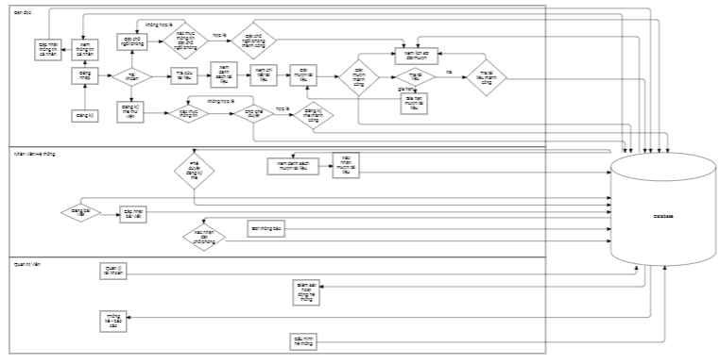
- Sơ đồ quy trình nghiệp vụ:

Sơ đồ quy trình nghiệp vụ

Sơ đồ nghiệp vụ thực tế

Quy trình nghiệp vụ đăng ký thẻ bạn đọc:
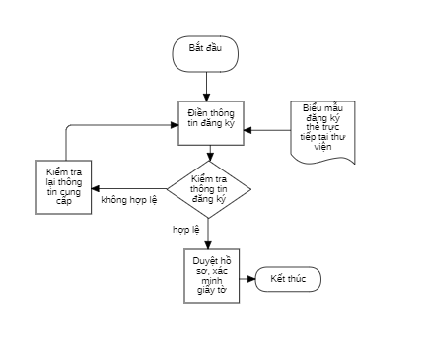

Sơ đồ quy trình nghiệp vụ đăng ký thẻ bạn đọc

Diễn giải quy trình nghiệp vụ đăng ký thẻ bạn đọc:
STT | Hoạt động | Người thực hiện
1 | Bạn đọc đến thư viện để yêu cầu đăng ký thẻ bạn đọc | Bạn đọc
2 | Cung cấp thông tin cá nhân (họ tên, ngày sinh, CCCD/CMND, địa chỉ, email, số điện thoại, …) | Bạn đọc
3 | Tiếp nhận thông tin đăng ký thẻ bạn đọc | Nhân viên thư viện
4 | Kiểm tra tính hợp lệ và đầy đủ của thông tin đăng ký | Nhân viên thư viện
5 | Nhập thông tin bạn đọc vào hệ thống quản lý thư viện | Nhân viên thư viện
6 | Tạo mã thẻ bạn đọc và thiết lập trạng thái thẻ (đang hoạt động) | Hệ thống
7 | In thẻ bạn đọc hoặc cấp thẻ điện tử | Nhân viên thư viện
8 | Bàn giao thẻ bạn đọc và hướng dẫn sử dụng các dịch vụ của thư viện | Nhân viên thư viện
9 | Hoàn tất quy trình đăng ký thẻ bạn đọc | Hệ thống

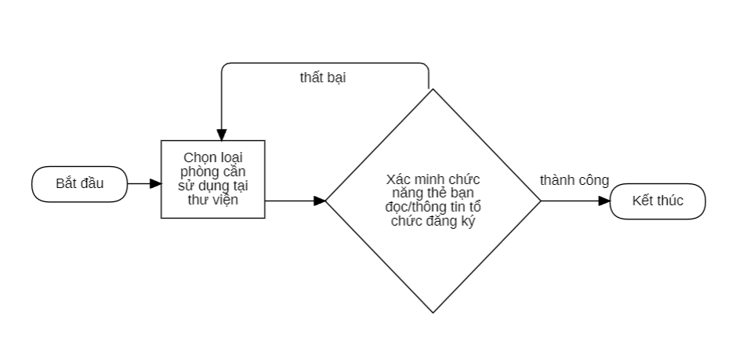
Quy trình nghiệp vụ sử dụng dịch vụ cơ sở vật chất tại thư viện:

Sơ đồ quy trình nghiệp vụ sử dụng dịch vụ cơ sở vật chất tại thư viện

Diễn giải quy trình nghiệp vụ sử dụng dịch vụ:
STT | Hoạt động | Người thực hiện
1 | Bạn đọc liên hệ thủ thư để đăng ký sử dụng cơ sở vật chất | Bạn đọc
2 | Lựa chọn loại dịch vụ (phòng đọc, phòng học nhóm, thiết bị, …) và thời gian sử dụng | Bạn đọc
3 | Gửi yêu cầu sử dụng dịch vụ | Bạn đọc
4 | Kiểm tra tình trạng sẵn có của cơ sở vật chất | Hệ thống
5 | Xác nhận yêu cầu hoặc đề xuất thời gian khác (nếu không khả dụng) | Hệ thống / Nhân viên thư viện
6 | Ghi nhận thông tin sử dụng dịch vụ vào hệ thống | Hệ thống
7 | Bạn đọc sử dụng cơ sở vật chất theo đúng quy định | Bạn đọc
8 | Kết thúc thời gian sử dụng, bàn giao lại cơ sở vật chất | Bạn đọc
9 | Kiểm tra tình trạng cơ sở vật chất sau khi sử dụng | Nhân viên thư viện
10 | Cập nhật trạng thái sử dụng và hoàn tất quy trình | Hệ thống

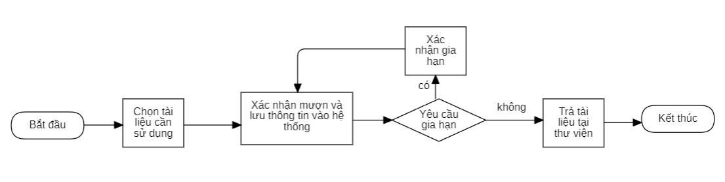
Quy trình nghiệp vụ thuê, mượn, gia hạn

Sơ đồ quy trình nghiệp vụ thuê, mượn, gia hạn

Diễn giải quy trình nghiệp vụ thuê, mượn, gia hạn:
STT | Hoạt động | Người thực hiện
1 | Bạn đọc tra cứu tài liệu cần mượn tại thư viện | Bạn đọc
2 | Gửi yêu cầu mượn hoặc thuê tài liệu | Bạn đọc
3 | Kiểm tra tình trạng tài liệu (còn/đã mượn) | Hệ thống
4 | Kiểm tra điều kiện mượn của bạn đọc (hiệu lực thẻ, số lượng tài liệu đang mượn, vi phạm nếu có) | Hệ thống
5 | Xác nhận cho phép mượn/thuê tài liệu | Nhân viên thư viện / Hệ thống
6 | Ghi nhận thông tin mượn/thuê (ngày mượn, hạn trả) | Hệ thống
7 | Bàn giao tài liệu cho bạn đọc | Nhân viên thư viện
8 | Bạn đọc sử dụng tài liệu trong thời gian quy định | Bạn đọc
9 | Gửi yêu cầu gia hạn mượn tài liệu (nếu có nhu cầu) | Bạn đọc
10 | Kiểm tra điều kiện gia hạn và xác nhận gia hạn | Hệ thống / Nhân viên thư viện
11 | Trả lại tài liệu cho thư viện | Bạn đọc
12 | Kiểm tra tình trạng tài liệu khi trả | Nhân viên thư viện
13 | Cập nhật trạng thái tài liệu và hoàn tất quy trình | Hệ thống

Liệt kê người dùng và yêu cầu
Hệ thống được thiết kế để phục vụ 3 nhóm đối tượng người dùng chính với các yêu cầu chức năng cụ thể:

Người dùng chung:
- Đăng ký tài khoản.
- Tra cứu tài liệu.
- Tìm kiếm – lọc bài viết.
- Xem bài viết.

Bạn đọc
- Đăng nhập.
- Đăng ký thẻ thư viện.
- Tra cứu tài liệu.
- Tìm kiếm – lọc bài viết.
- Xem bài viết.
- Cập nhật thông tin cá nhân.
- Đặt mượn tài liệu.
- Gia hạn mượn tài liệu.
- Trả tài liệu.
- Đặt chỗ ngồi/phòng.
- Xem lịch sử mượn trả.
- Nhận thông báo.

Nhân viên
- Đăng nhập
- Đăng bài viết.
- Xem bài viết.
- Cập nhật bài viết.
- Phê duyệt đăng ký thẻ.
- Quản lý vi phạm.
- Cập nhật thông tin cá nhân.
- Tra cứu tài liệu.
- Xác nhận mượn tài liệu.
- Xác nhận trả tài liệu.
- Gửi thông báo.
- Xem lịch sử mượn trả.
- Xác nhận đặt chỗ ngồi/phòng.

Quản trị viên
- Quản lý tài khoản.
- Đăng nhập.
- Thống kê – báo cáo.
- Giám sát hoạt động hệ thống.
- Cấu hình hệ thống.

Phân tích thiết kế hệ thống

Liệt kê Actor và Usecase

Người dùng chung
- Usecase:
  - Đăng ký tài khoản.
  - Tra cứu tài liệu.
  - Xem chi tiết tài liệu.
  - Tìm kiếm – lọc bài viết.
  - Xem bài viết.

Bạn đọc
- Usecase:
  - Đăng nhập.
  - Đăng ký thẻ thư viện.
  - Tra cứu tài liệu.
  - Xem chi tiết tài liệu.
  - Tìm kiếm – lọc bài viết.
  - Xem bài viết.
  - Cập nhật thông tin cá nhân.
  - Đặt mượn tài liệu.
  - Gia hạn mượn tài liệu.
  - Trả tài liệu.
  - Đặt chỗ ngồi/phòng.
  - Xem lịch sử mượn trả.
  - Nhận thông báo.

Nhân viên
- Usecase:
  - Đăng nhập
  - Đăng bài viết.
  - Xem bài viết.
  - Cập nhật bài viết.
  - Phê duyệt đăng ký thẻ.
  - Quản lý vi phạm.
  - Cập nhật thông tin cá nhân.
  - Tra cứu tài liệu.
  - Xác nhận mượn tài liệu.
  - Xác nhận trả tài liệu.
  - Gửi thông báo.
  - Xem lịch sử mượn trả.
  - Xác nhận đặt chỗ ngồi/phòng.

Quản trị viên
- Usecase:
  - Quản lý tài khoản.
  - Đăng nhập.
  - Thống kê – báo cáo.
  - Giám sát hoạt động hệ thống.
  - Cấu hình hệ thống.

Sơ đồ usecase
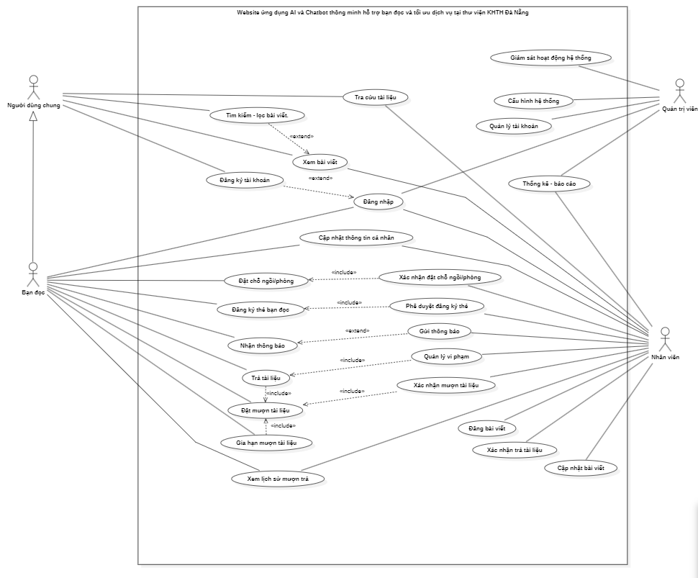

Sơ đồ UseCase

Kịch bản và sơ đồ hoạt động

Actor người dùng chung

Usecase đăng ký tài khoản

Kịch bản usecase đăng ký tài khoản
Use case name | Đăng ký tài khoản
Description | Người dùng chưa có tài khoản đăng ký để trở thành bạn đọc.
Actors | Người dùng chung
Input | Thông tin cá nhân (Email, Mật khẩu...).
Output | Tài khoản được tạo thành công và chuyển đến trang đăng nhập.
Basic flow | - Người dùng truy cập trang “Đăng nhập”.  - Người dùng chọn chức năng “Đăng ký”.  - Hệ thống hiển thị form đăng ký tài khoản.  - Người dùng nhập đầy đủ thông tin cá nhân.  - Người dùng nhấn nút “Đăng ký”.  - Hệ thống kiểm tra tính hợp lệ của thông tin.  - Hệ thống tạo tài khoản và thông báo đăng ký thành công.  - Hệ thống chuyển người dùng đến trang đăng nhập – Kết thúc use case.
Alternative flow
Exception flow | - Người dùng nhập thiếu hoặc sai định dạng → hệ thống hiển  thị thông báo lỗi – 4.1  - Thông tin đã tồn tại → hệ thống từ chối đăng ký. – 6.1

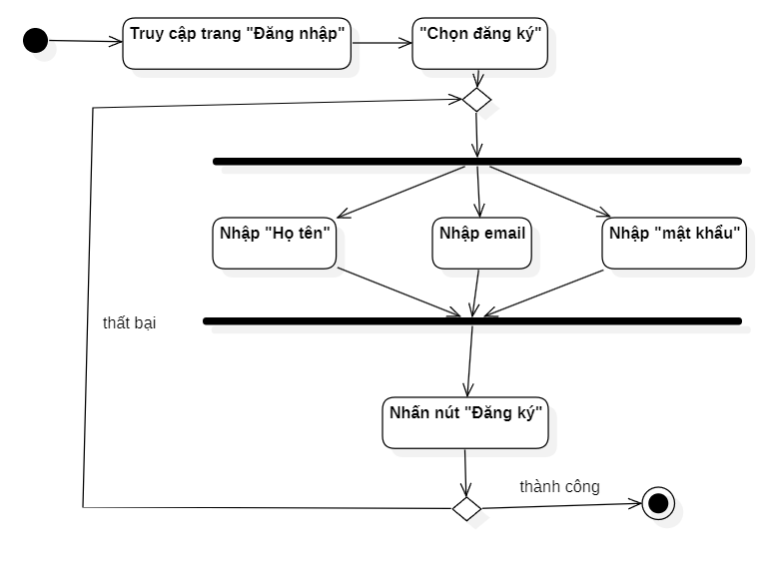
- Sơ đồ hoạt động:

Sơ đồ hoạt động đăng ký tài khoản

Usecase tra cứu tài liệu

Kịch bản usecase tra cứu tài liệu
Use case name | Tra cứu tài liệu
Description | Người dùng chưa đăng nhập tra cứu danh mục tài liệu trong thư viện.
Actors | Người dùng chung
Input | Từ khóa tìm kiếm (tên sách, tác giả, chủ đề).
Output | Danh sách tài liệu phù hợp với từ khóa.
Basic flow | - Người dùng truy cập trang tra cứu tài liệu.  - Người dùng nhập từ khóa tìm kiếm.  - Người dùng nhấn nút “Tìm kiếm”.  - Hệ thống xử lý yêu cầu và hiển thị danh sách tài liệu – Kết thúc use case.
Alternative flow | - Người dùng tìm kiếm không nhập từ khóa → hệ thống hiển  thị toàn bộ tài liệu. – 2.1  - Không nhập từ khóa → Hiển thị tất cả hoặc gợi ý phổ biến – 3.1
Exception flow | - Không tìm thấy tài liệu → hệ thống hiển thị thông báo – 3.1

- Sơ đồ hoạt động:
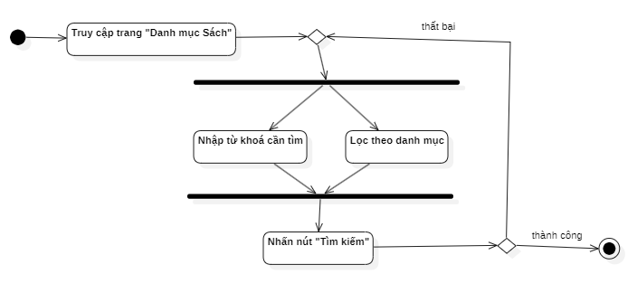

Sơ đồ hoạt động tra cứu tài liệu

Usecase xem chi tiết tài liệu.

Kịch bản usecase xem chi tiết tài liệu.
Use case name | Xem chi tiết tài liệu.
Description | Người dùng chưa đăng nhập xem chi tiết tài liệu trong thư viện.
Actors | Người dùng chung
Input | Tài liệu đã chọn.
Output | Chi tiết tài liệu
Basic flow | - Người dùng nhấn vào tài liệu.  - Hệ thống tải lên thông tin chi tiết tài liệu.  - Hệ thống xử lý yêu cầu và hiển thị chi tiết tài liệu – Kết thúc use case.
Alternative flow | - User chọn xem các sách cùng tác giả từ trang chi tiết – 1.1
Exception flow | - Không tìm thấy tài liệu → hệ thống hiển thị thông báo lỗi – 3.1

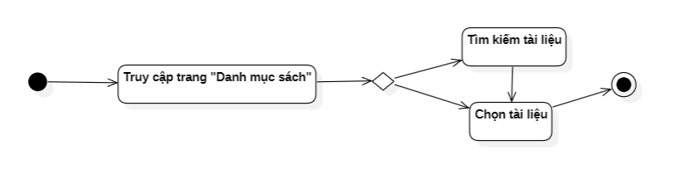
- Sơ đồ hoạt động:

Sơ đồ hoạt động xem chi tiết tài liệu

Usecase tìm kiếm – lọc bài viết

Kịch bản usecase tìm kiếm – lọc bài viết
Use case name | Tìm kiếm – lọc bài viết
Description | Người dùng chưa đăng nhập tìm kiếm bài viết trong thư viện.
Actors | Người dùng chung
Input | Từ khóa tìm kiếm (tên bài viết, chủ đề, tác giả, nội dung, …).
Output | Danh sách bài viết phù hợp với từ khóa.
Basic flow | - Người dùng truy cập trang tìm kiếm.  - Người dùng nhập từ khóa tìm kiếm hoặc chọn bộ lọc tìm kiếm.  - Người dùng nhấn nút “Tìm kiếm”.  - Hệ thống xử lý yêu cầu và hiển thị danh sách bài viết – Kết thúc use case.
Alternative flow | - Người dùng tìm kiếm không nhập từ khóa → hệ thống hiển  thị toàn bộ bài viết – 2.1
Exception flow | - Không tìm thấy bài viết → hệ thống hiển thị thông báo - 3.1

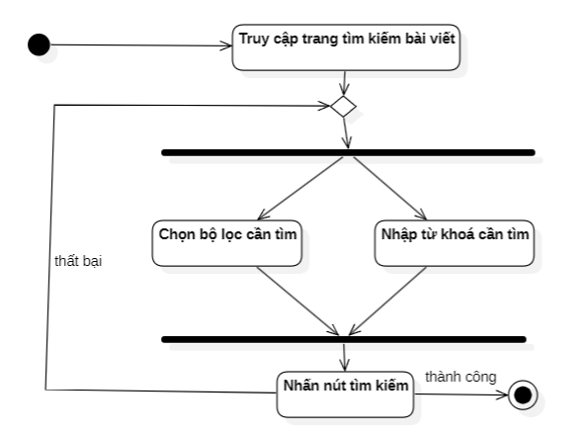
- Sơ đồ hoạt động:

Sơ đồ hoạt động tìm kiếm – lọc bài viết

Usecase xem bài viết.

Kịch bản usecase xem bài viết
Use case name | Xem bài viết
Description | Người dùng xem các bài viết, thông báo, tin tức của thư viện.
Actors | Người dùng chung
Input | Bài viết được chọn.
Output | Nội dung bài viết hiển thị chi tiết.
Basic flow | - Người dùng truy cập trang bài viết.  - Người dùng chọn một bài viết.  - Hệ thống hiển thị nội dung bài viết – Kết thúc use case.
Alternative flow | - Chia sẻ bài viết lên mạng xã hội – 3.1
Exception flow | - Hệ thống hiển thị nội dung bài viết đã không còn tồn tại/ẩn  vì nhân viên/quản trị viên đã ẩn hoặc xoá đi bài viết – 2.1

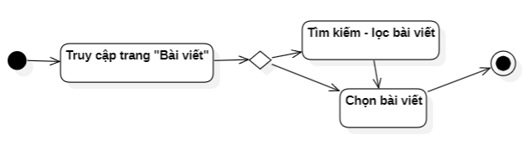
- Sơ đồ hoạt động:

Sơ đồ hoạt động xem bài viết

Actor bạn đọc

Usecase đăng nhập

Kịch bản usecase đăng nhập
Use case name | Đăng nhập
Description | Bạn đọc đăng nhập để sử dụng các chức năng nâng cao của hệ thống.
Actors | Bạn đọc
Input | Email / tên đăng nhập, mật khẩu.
Output | Đăng nhập thành công và truy cập hệ thống.
Basic flow | - Bạn đọc truy cập trang đăng nhập.  - Nhập thông tin đăng nhập.  - Nhấn nút “Đăng nhập”.  - Hệ thống xác thực thông tin.  - Đăng nhập thành công – Kết thúc use case.
Alternative flow
Exception flow | - Sai mật khẩu → Báo lỗi – 3.1  - Tài khoản khóa → Báo lỗi – 3.2

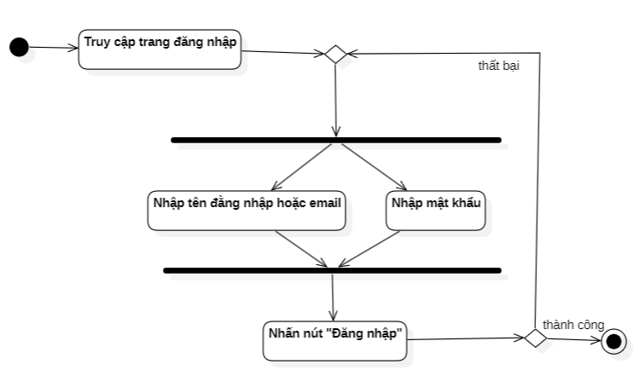
- Sơ đồ hoạt động:

Sơ đồ hoạt động đăng nhập

Usecase đăng ký thẻ thư viện

Kịch bản usecase đăng ký thẻ thư viện
Use case name | Đăng ký thẻ thư viện
Description | Bạn đọc đăng ký thẻ thư viện để sử dụng dịch vụ mượn tài liệu.
Actors | Bạn đọc
Input | Thông tin cá nhân bổ sung theo yêu cầu.
Output | Yêu cầu đăng ký thẻ được gửi và chờ phê duyệt.
Basic flow | - Bạn đọc đăng nhập hệ thống.  - Chọn chức năng “Đăng ký thẻ thư viện”.  - Nhập thông tin cần thiết.  - Gửi yêu cầu đăng ký.  - Hệ thống ghi nhận yêu cầu – Kết thúc use case.
Alternative flow | - User chụp ảnh trực tiếp bằng Camera (nếu có) – 3.2
Exception flow | - Ảnh quá dung lượng/sai định dạng → Báo lỗi upload – 3.3  - Đã có thẻ đang chờ duyệt → Thông báo không được gửi trùng – 3.4

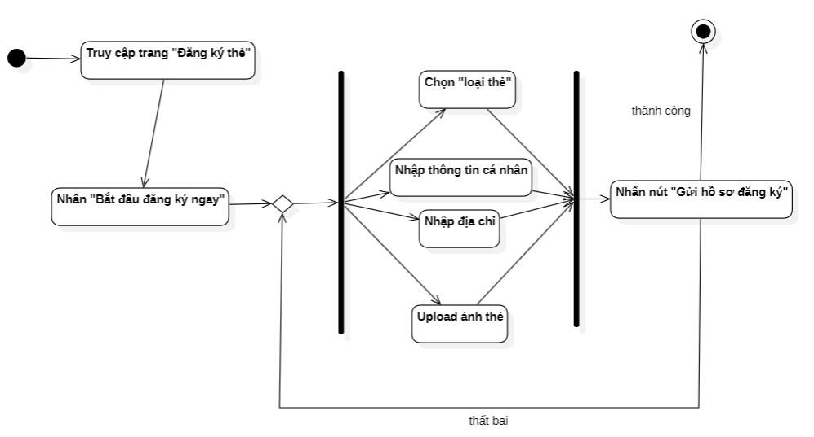
- Sơ đồ hoạt động:

Sơ đồ hoạt động đăng ký thẻ thư viện

Usecase đặt mượn tài liệu

Kịch bản usecase đặt mượn tài liệu
Use case name | Đặt mượn tài liệu
Description | Bạn đọc đặt mượn tài liệu thông qua hệ thống.
Actors | Bạn đọc
Input | Tài liệu được chọn.
Output | Phiếu mượn được tạo và chờ xác nhận trên hệ thống.
Basic flow | - Bạn đọc tra cứu tài liệu.  - Chọn tài liệu cần mượn.  - Nhấn “Đặt trước”.  - Hệ thống kiểm tra điều kiện mượn.  - Hệ thống ghi nhận yêu cầu – Kết thúc use case.
Alternative flow | - Hủy popup xác nhận và không đặt nữa – 2.1
Exception flow | - Hàng đợi đã đầy → Thông báo không thể đặt thêm – 3.1  - User đã đặt sách này rồi → Thông báo đã tồn tại yêu cầu – 3.2

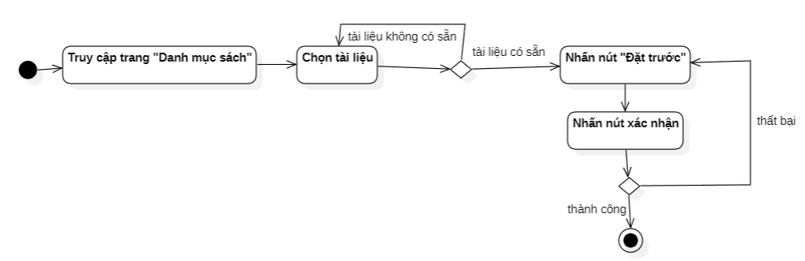
- Sơ đồ hoạt động:

Sơ đồ hoạt động đặt mượn tài liệu

Usecase gia hạn mượn tài liệu

Kịch bản gia hạn mượn tài liệu
Use case name | Gia hạn mượn tài liệu
Description | Bạn đọc gia hạn thời gian mượn tài liệu.
Actors | Bạn đọc
Input | Tài liệu đang mượn.
Output | Thời hạn mượn được cập nhật.
Basic flow | - Bạn đọc xem danh sách tài liệu đang mượn.  - Chọn tài liệu cần gia hạn.  - Nhấn “Gia hạn”.  - Hệ thống kiểm tra điều kiện.  - Cập nhật thời hạn mượn → Kết thúc use case.
Alternative flow | - Gia hạn tất cả các sách cùng lúc (nếu hỗ trợ) – 2.1
Exception flow | - Đã hết số lần gia hạn → Báo lỗi – 3.1  - Sách đã quá hạn → Không cho gia hạn, yêu cầu trả - 3.2

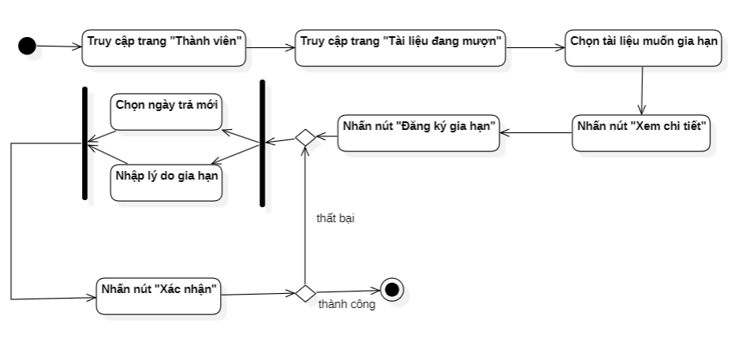
- Sơ đồ hoạt động:

Sơ đồ hoạt động gia hạn

Actor nhân viên

Usecase đăng nhập

Kịch bản usecase đăng nhập
Use case name | Đăng nhập
Description | Nhân viên đăng nhập để sử dụng các chức năng nâng cao của hệ thống.
Actors | Nhân viên
Input | Email / tên đăng nhập, mật khẩu.
Output | Đăng nhập thành công và truy cập hệ thống.
Basic flow | - Nhân viên truy cập trang đăng nhập.  - Nhập thông tin đăng nhập.  - Nhấn nút “Đăng nhập”.  - Hệ thống xác thực thông tin.  - Đăng nhập thành công – Kết thúc use case.
Alternative flow
Exception flow | - Sai mật khẩu → Báo lỗi – 3.1  - Tài khoản khóa → Báo lỗi – 3.2


- Sơ đồ hoạt động:

Sơ đồ hoạt động đăng nhập

Usecase đăng bài viết

Kịch bản usecase đăng bài viết
Use case name | Đăng bài viết
Description | Nhân viên tạo và đăng các bài viết, thông báo cho bạn đọc.
Actors | Nhân viên
Input | Tiêu đề, nội dung bài viết, hình ảnh (nếu có).
Output | Bài viết được đăng và hiển thị trên hệ thống.
Basic flow | - Nhân viên đăng nhập hệ thống.  - Chọn chức năng “Đăng bài viết”.  - Nhập nội dung bài viết.  - Chọn chuyên mục.  - Nhấn nút “Đăng”.  - Hệ thống lưu và hiển thị bài viết – Kết thúc use case.
Alternative flow | - Lưu nháp (Draft) để sửa sau -5.1
Exception flow | - Lỗi upload ảnh minh họa → Báo lỗi – 6.1

- Sơ đồ hoạt động:
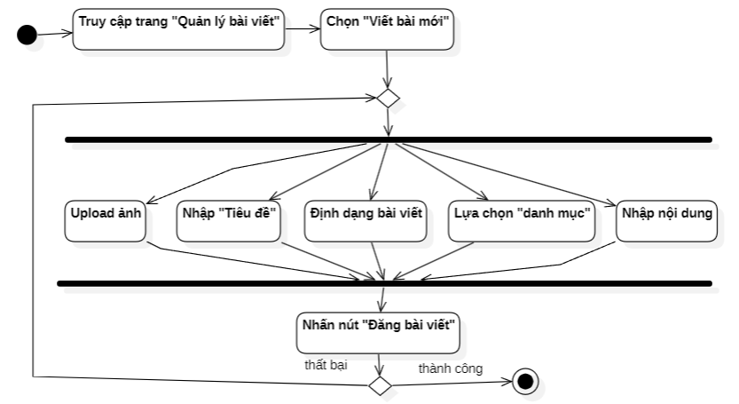

Sơ đồ hoạt động đăng bài viết

Cập nhật bài viết

Kịch bản cập nhật bài viết
Use case name | Cập nhật bài viết
Description | Nhân viên chỉnh sửa nội dung các bài viết đã đăng.
Actors | Nhân viên
Input | Bài viết cần cập nhật, nội dung chỉnh sửa.
Output | Bài viết được cập nhật thành công.
Basic flow | - Nhân viên đăng nhập hệ thống.  - Chọn chức năng “Cập nhật bài viết”.  - Nhập nội dung bài viết.  - Chọn chuyên mục.  - Nhấn nút “Đăng”.  - Hệ thống lưu và hiển thị bài viết – Kết thúc use case.
Alternative flow | - Lưu nháp (Draft) để sửa sau - 5.1
Exception flow | - Lỗi upload ảnh minh họa → Báo lỗi – 6.1

- Sơ đồ hoạt động:
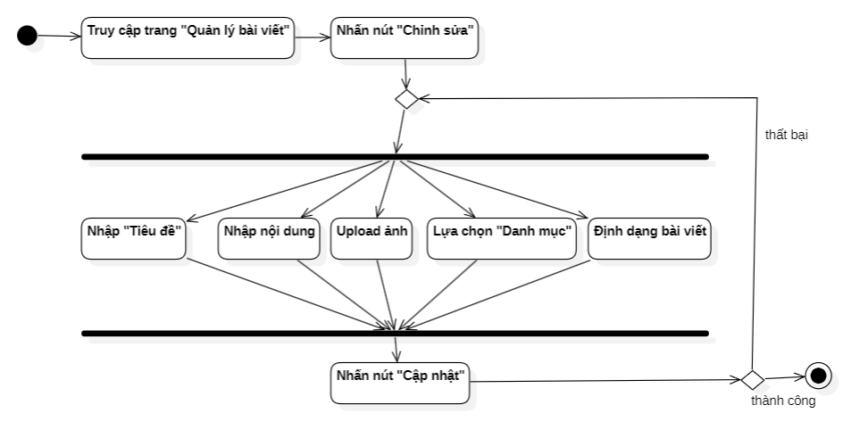

Sơ đồ hoạt động cập nhật bài viết

Usecase phê duyệt đăng ký thẻ

Kịch bản usecase phê duyệt đăng ký thẻ
Use case name | Phê duyệt đăng ký thẻ
Description | Nhân viên phê duyệt hoặc từ chối yêu cầu đăng ký thẻ thư viện của bạn đọc.
Actors | Nhân viên
Input | Danh sách yêu cầu đăng ký thẻ.
Output | Thẻ thư viện được kích hoạt hoặc từ chối.
Basic flow | - Nhân viên xem danh sách đăng ký thẻ.  - Chọn yêu cầu cần xử lý.  - Kiểm tra thông tin bạn đọc.  - Xác nhận phê duyệt hoặc từ chối.  - Hệ thống cập nhật trạng thái thẻ – Kết thúc use case.
Alternative flow | - Nhân viên từ chối yêu cầu → hệ thống ghi nhận lý do – 4.1
Exception flow

- Sơ đồ hoạt động:
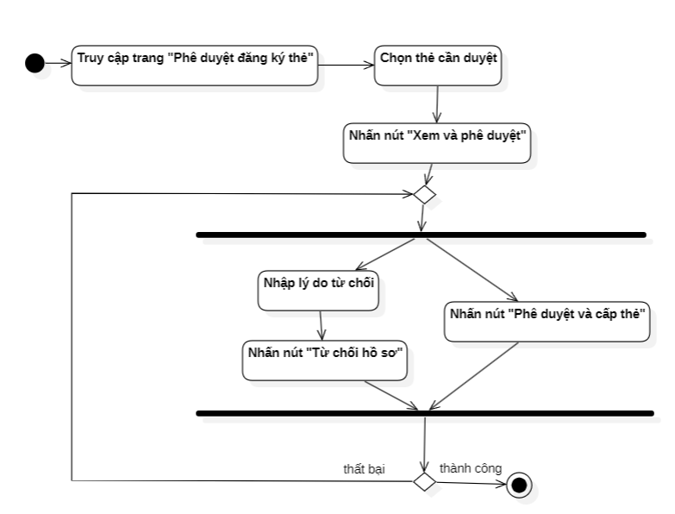

Sơ đồ hoạt động phê duyệt đăng ký thẻ

Usecase xác nhận trả tài liệu

Kịch bản usecase xác nhận trả tài liệu
Use case name | Xác nhận trả tài liệu
Description | Nhân viên xác nhận việc trả tài liệu của bạn đọc.
Actors | Nhân viên
Input | Tài liệu được trả.
Output | Hoàn tất trả tài liệu.
Basic flow | - Nhân viên tiếp nhận tài liệu trả.  - Kiểm tra tình trạng tài liệu.  - Xác nhận trả.  - Hệ thống cập nhật trạng thái – Kết thúc use case.
Alternative flow | - Nhân viên phát hiện vi phạm của người dùng khi trả tài liệu (hỏng hóc, mất, …) → hệ thống ghi nhận lý do – 4.1
Exception flow

- Sơ đồ hoạt động:
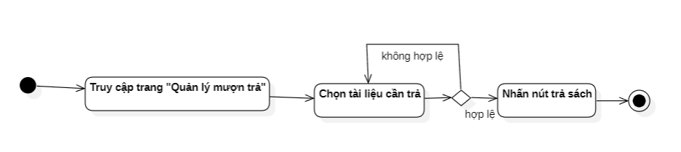

Sơ đồ hoạt động xác nhận trả sách

Actor quản trị viên

Usecase đăng nhập

Kịch bản usecase đăng nhập
Use case name | Đăng nhập
Description | Quản trị viên đăng nhập để sử dụng các chức năng nâng cao của hệ thống.
Actors | Quản trị viên
Input | Email / tên đăng nhập, mật khẩu.
Output | Đăng nhập thành công và truy cập hệ thống.
Basic flow | - Nhân viên truy cập trang đăng nhập.  - Nhập thông tin đăng nhập.  - Nhấn nút “Đăng nhập”.  - Hệ thống xác thực thông tin.  - Đăng nhập thành công – Kết thúc use case.
Alternative flow
Exception flow | - Sai mật khẩu → Báo lỗi – 3.1  - Tài khoản khóa → Báo lỗi – 3.2

- Sơ đồ hoạt động:


Sơ đồ hoạt động đăng nhập

Usecase quản lý tài khoản

Kịch bản usecase quản lý tài khoản
Use case name | Quản lý tài khoản
Description | Quản trị viên quản lý tài khoản người dùng và nhân viên.
Actors | Quản trị viên
Input | Không có
Output | Khóa/Mở/Phân quyền user.
Basic flow | - Quản trị viên truy cập chức năng quản lý tài khoản.  - Thực hiện thêm/sửa/xóa/khóa tài khoản.  - Hệ thống lưu thay đổi – Kết thúc use case.
Alternative flow | - Phân lại quyền (Role) thay vì khóa – 2.1
Exception flow | - Không thể khóa tài khoản chính mình (Admin) → Báo lỗi quyền hạn – 3.1

- Sơ đồ hoạt động:
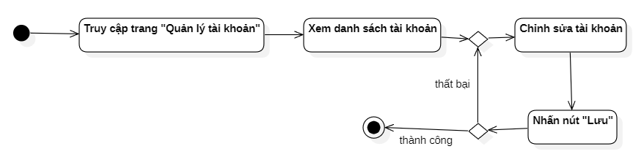

Sơ đồ hoạt động quản lý tài khoản

Usecase thống kê – báo cáo

Kịch bản usecase thống kê – báo cáo
Use case name | Thống kê – báo cáo
Description | Quản trị viên xem báo cáo hoạt động hệ thống.
Actors | Quản trị viên
Input | Khoảng thời gian, loại báo cáo.
Output | Báo cáo thống kê hiển thị.
Basic flow | - Quản trị viên chọn chức năng báo cáo.  - Chọn tiêu chí, lọc thống kê.  - Hệ thống tổng hợp dữ liệu.  - Hiển thị báo cáo – Kết thúc use case.
Alternative flow | - Thay đổi tiêu chí lọc để xem dữ liệu khác – 2.1
Exception flow | - Không có dữ liệu nào khớp tiêu chí – Thông báo “không có dữ liệu phù hợp” – 2.2

- Sơ đồ hoạt động:
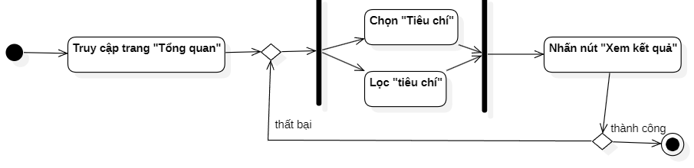

Sơ đồ hoạt động thống kê – báo cáo

Usecase giám sát hoạt động hệ thống

Kịch bản usecase giám sát hoạt động hệ thống
Use case name | Giám sát hoạt động hệ thống
Description | Quản trị viên theo dõi hoạt động của người dùng và hệ thống.
Actors | Quản trị viên
Input | Không có.
Output | Thông tin giám sát hiển thị.
Basic flow | - Quản trị viên truy cập trang giám sát.  - Quản trị viên truy cập chức năng quản lý tài khoản.  - Quản trị viên xem các hoạt động bất thường của tài khoản.  - Thực hiện thêm/sửa/xóa/khóa  - Hệ thống lưu thay đổi – Kết thúc use case.
Alternative flow
Exception flow

- Sơ đồ hoạt động:
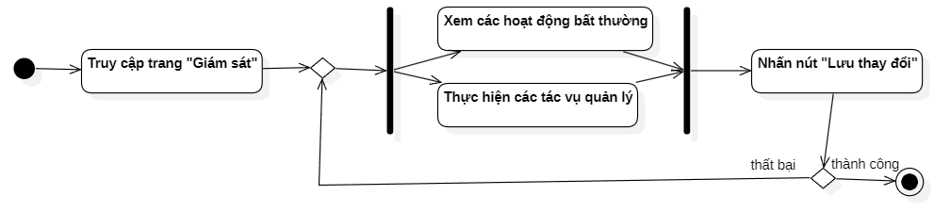

Sơ đồ hoạt động giám sát

Usecase cấu hình hệ thống

Kịch bản usecase cấu hình hệ thống
Use case name | Cấu hình hệ thống
Description | Quản trị viên cấu hình các tham số hệ thống.
Actors | Quản trị viên
Input | Thông số cấu hình.
Output | Cấu hình được cập nhật.
Basic flow | - Quản trị viên truy cập chức năng cấu hình.  - Thay đổi thông số.  - Lưu cấu hình.  - Hệ thống áp dụng thay đổi – Kết thúc use case.
Alternative flow | - Khôi phục về mặc định (Reset default) – 2.1
Exception flow | - Giá trị nhập vào không hợp lệ (ví dụ: số ngày mượn âm) → Báo lỗi input – 3.1

- Sơ đồ hoạt động:
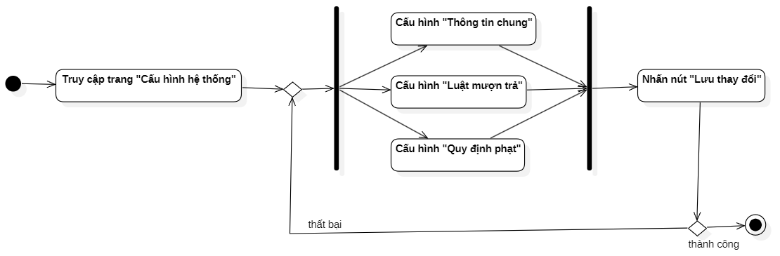

Sơ đồ hoạt động cấu hình hệ thống

Sơ đồ Robustness

Sơ đồ Roburtness cho usecase đăng ký
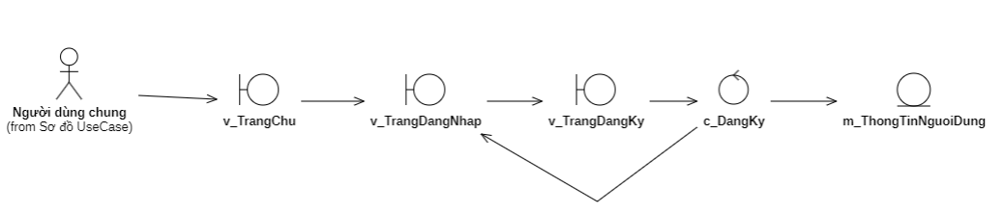

Sơ đồ Roburtness cho usecase đăng ký

Sơ đồ Roburtness cho usecase đăng nhập
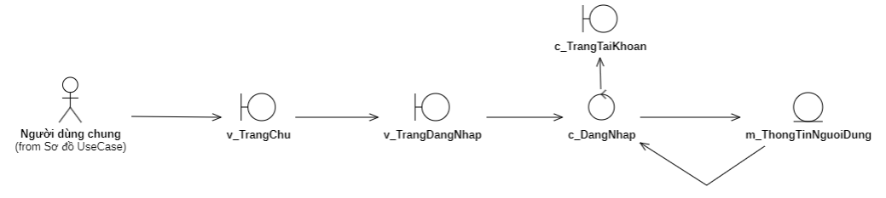

Sơ đồ Roburtness cho usecase đăng nhập

Sơ đồ Roburtness cho usecase tra cứu, xem chi tiết tài liệu
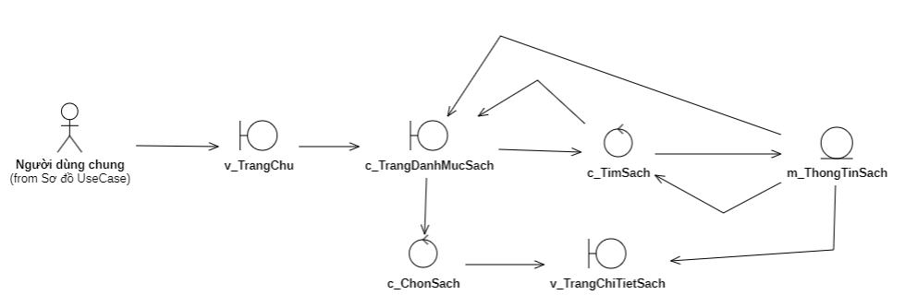

Sơ đồ Roburtness cho usecase tra cứu tài liệu, xem chi tiết tài liệu

Sơ đồ Roburtness cho usecase đăng ký thẻ thư viện
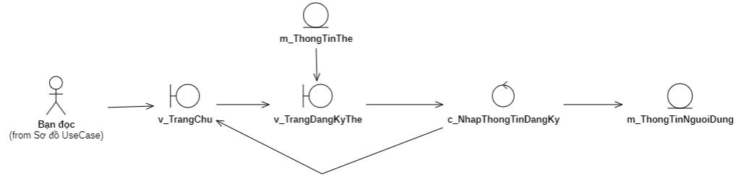

Sơ đồ Roburtness cho usecase đăng ký thẻ thư viện

Sơ đồ Roburtness cho usecase đặt mượn tài liệu
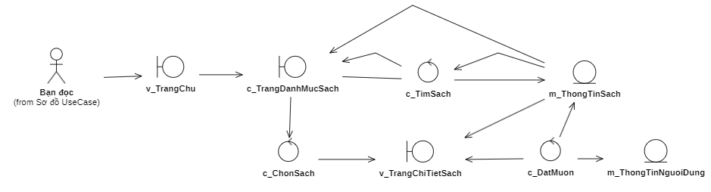

Sơ đồ Roburtness cho usecase đặt mượn tài liệu

Sơ đồ Roburtness cho usecase gia hạn tài liệu
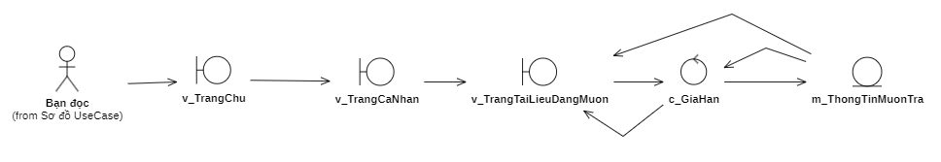

Sơ đồ Roburtness cho usecase gia hạn tài liệu

Sơ đồ Roburtness cho usecase xem lịch sử mượn trả
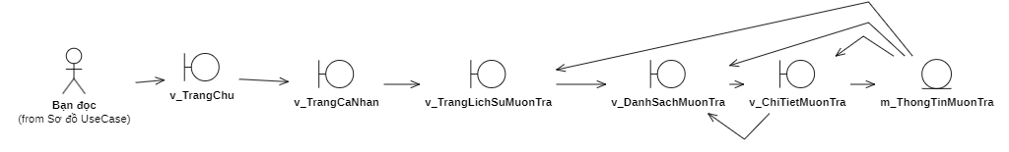

Sơ đồ Roburtness cho usecase xem lịch sử mượn trả

Sơ đồ Roburtness cho usecase nhận thông báo

Sơ đồ Roburtness cho usecase đăng bài viết, cập nhật bài viết, xem bài viết
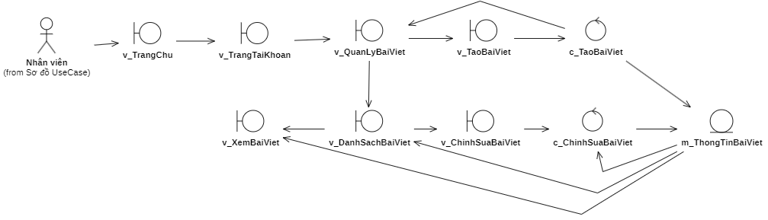

Sơ đồ Roburtness cho usecase đăng bài viết, cập nhật bài viết, xem bài viết

Sơ đồ Roburtness cho usecase phê duyệt đăng ký thẻ
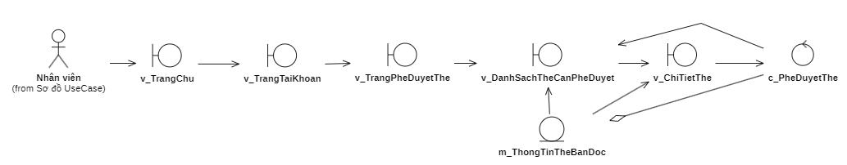

Sơ đồ Roburtness cho usecase phê duyệt đăng ký thẻ

Thiết kế ERD

Bảng TinhThanhPho

Bảng tỉnh thành phố
Tên trường | Mô tả | Kiểu dữ liệu | Ràng buộc
maTinhThanhPho | Mã tỉnh thành phố | INT | Khoá chính
tenTinhThanhPho | Tên tỉnh thành phố | TEXT

Bảng PhuongXa

Bảng phường xã
Tên trường | Mô tả | Kiểu dữ liệu | Ràng buộc
maPhuongXa | Mã phường xã | INT | Khoá chính
tenPhuongXa | Tên phường xã | TEXT
maTinhThanhPho | Mã tỉnh thành phố | INT | Khoá phụ (TinhThanhPho)

Bảng NguoiDung

Bảng người dùng
Tên trường | Mô tả | Kiểu dữ liệu | Ràng buộc
maNguoiDung | Mã người dùng | INT | Khoá chính
tenDangNhap | Tên đăng nhập | TEXT
email | Email | TEXT
soDienThoai | Số điện thoại | TEXT
matKhau | Mật khẩu đăng nhập | TEXT
vaiTro | Vai trò | TEXT
trangThai | Trạng thái | BOOLEAN
ngayTao | Ngày tạo | TIMESTAMPZ

Bảng NhanVien

Bảng nhân viên
Tên trường | Mô tả | Kiểu dữ liệu | Ràng buộc
maNhanVien | Mã nhân viên | INT | Khoá chính
maNguoiDung | Mã người dùng | INT | Khoá phụ (NguoiDung)
hoTen | Họ tên | TEXT
maNhanVienNoiBo | Mã nhân viên nội bộ | TEXT
phongBan | Phòng ban | TEXT
chucVu | Chức vụ | TEXT
ngayTuyenDung | Ngày tuyển dụng | DATE
diaChi | Địa chỉ | TEXT
maPhuongXa | Mã phường xã | INT | Khoá phụ (PhuongXa)
ghiChu | Ghi chú | TEXT

Bảng BanDoc

Bảng bạn đọc
Tên trường | Mô tả | Kiểu dữ liệu | Ràng buộc
maBanDoc | Mã bạn đọc | INT | Khoá chính
maNguoiDung | Mã người dùng | INT | Khoá phụ (NguoiDung)
hoTen | Họ tên | TEXT
ngaySinh | Ngày sinh | DATE
gioiTinh | Giới tính | TEXT
cccd | Căn cước công dân | TEXT
diaChi | Địa chỉ | TEXT
maPhuongXa | Mã phường xã | INT | Khoá phụ (PhuongXa)
ngheNghiep | Nghề nghiệp | TEXT
thongTinBoSung | Thông tin bổ sung | JSONB
ngayDangKy | Ngày đăng ký | TIMESTAMPZ
soLanVangMat | Số lần vắng mặt (đặt chỗ sử dụng dịch vụ nhưng không sử dụng) | INT
ngayHetHanCamDat | Ngày hết hạn cắm đặt (đặt trước tác phẩm) | TIMESTAMPZ

Bảng LoaiThe

Bảng loại thẻ
Tên trường | Mô tả | Kiểu dữ liệu | Ràng buộc
maLoaiThe | Mã loại thẻ | INT | Khoá chính
tenThe | Tên thẻ | TEXT
moTa | Mô tả | TEXT
taiLieuMuonToiDa | Tài liệu được mượn tối đa | INT
soNgayMuonMacDinh | Số ngày mượn mặc định của thẻ | INT

Bảng YeuCauThe

Bảng yêu cầu thẻ
Tên trường | Mô tả | Kiểu dữ liệu | Ràng buộc
maYeuCauThe | Mã yêu cầu thẻ | INT | Khoá chính
maBanDoc | Mã bạn đọc | INT | Khoá phụ (BanDoc)
maLoaiThe | Mã loại thẻ | INT | Khoá phụ (LoaiThe)
thoiGianBatDau | Thời gian bắt đầu yêu cầu | TIMESTAMPZ
hinhThucYeuCau | Hình thức yêu cầu | TEXT
thongTinBoSung | Thông tin bổ sung | JSONB
lePhi | Lệ phí | NUMERIC(10, 2)
trangThaiQuyTrinh | Trạng thái quy trình | TEXT
maNhanVien | Mã nhân viên | INT | Khoá phụ (NhanVien)
thoiGianXuLy | Thời gian xử lý | TIMESTAMPZ
noiNhanThe | Nơi nhận thẻ | TEXT
maPhuongXa | Mã phường xã | INT | Khoá phụ (PhuongXa)
thoiGianDuKien | Thời gian dự kiến | TIMESTAMPZ
ghiChu | Ghi chú | TEXT

Bảng VanChuyen

Bảng vận chuyển
Tên trường | Mô tả | Kiểu dữ liệu | Ràng buộc
maVanChuyen | Mã vận chuyển | INT | Khoá chính
maYeuCauThe | Mã yêu cầu thẻ | INT | Khoá phụ (YeuCauThe)
donViVanChuyen | Đơn vị vận chuyển | TEXT
maTheoDoi | Mã theo dõi đơn hàng | TEXT
nguoiGui | Người gửi | TEXT
nguoiNhan | Người nhận | TEXT
diaChiNhan | Địa chỉ nhận | TEXT
maPhuongXa | Mã phường xã | INT | Khoá phụ (PhuongXa)
soDienThoaiNhanHang | Số điện thoại nhận hàng | TEXT
trangThai | Trạng thái | TEXT
thoiGianGiaoHang | Thời gian giao hàng | TIMESTAMPZ
thoiGianGiaoHangThanhCong | Thời gian giao hàng thành công | TIMESTAMPZ
chiPhiVanChuyen | Chi phí vận chuyển | NUMERIC (10,2)
ghiChu | Ghi chú | TEXT

Bảng TheBanDoc

Bảng thẻ bạn đọc
Tên trường | Mô tả | Kiểu dữ liệu | Ràng buộc
maThe | Mã thẻ | INT | Khoá chính
maBanDoc | Mã bạn đọc | INT | Khoá phụ (BanDoc)
maLoaiThe | Mã loại thẻ | INT | Khoá phụ (LoaiThe)
soThe | Số thẻ | TEXT
maNhanVien | Mã nhân viên | INT | Khoá phụ (NhanVien)
ngayPhatHanh | Ngày phát hành | TIMESTAMPZ
ngayHetHan | Ngày hết hạn | DATE
phuongThucVanChuyen | Phương thức vận chuyển | TEXT
maVanChuyen | Mã vận chuyển | INT | Khoá phụ (VanChuyen)
trangThaiThe | Trạng thái thẻ | BOOLEAN
thongTinBoSung | Thông tin bổ sung | JSONB

Bảng DanhMuc

Bảng danh mục
Tên trường | Mô tả | Kiểu dữ liệu | Ràng buộc
maDanhMuc | Mã danh mục | INT | Khoá chính
tenDanhMuc | Tên danh mục | TEXT
maDanhMucCha | Mã danh mục cha | INT | Khoá phụ (DanhMuc)

Bảng TuKhoa

Bảng từ khoá
Tên trường | Mô tả | Kiểu dữ liệu | Ràng buộc
maTuKhoa | Mã từ khoá | INT | Khoá chính
tenTuKhoa | Tên từ khoá | TEXT
maTuKhoaCha | Mã từ khoá cha | INT | Khoá phụ (TuKhoa)

Bảng TacPham

Bảng tác phẩm
Tên trường | Mô tả | Kiểu dữ liệu | Ràng buộc
maTacPham | Mã tác phẩm | INT | Khoá chính
tenTacPham | Tên tác phẩm | TEXT
tacGia | Tác giả | TEXT
moTa | Mô tả | TEXT
isbn | Mã isbn (mã định danh mang tính độc nhất cho mỗi tác phẩm) | TEXT
namXuatBan | Năm xuất bản | Int
ngayTao | Ngày tạo | TIMESTAMPZ

Bảng TacPham_DanhMuc

Bảng tác phẩm – danh mục
Tên trường | Mô tả | Kiểu dữ liệu | Ràng buộc
maTacPham | Mã tác phẩm | INT | Khoá chính, Khoá phụ (TacPham)
maDanhMuc | Mã danh mục | INT | Khoá chính, Khoá phụ (DanhMuc)

Bảng TacPham_TuKhoa

Bảng tác phẩm – từ khoá
Tên trường | Mô tả | Kiểu dữ liệu | Ràng buộc
maTacPham | Mã tác phẩm | INT | Khoá chính, Khoá phụ (TacPham)
maTuKhoa | Mã từ khoá | INT | Khoá chính, Khoá phụ (TuKhoa)

Bảng BanSao

Bảng bản sao
Tên trường | Mô tả | Kiểu dữ liệu | Ràng buộc
maBanSao | Mã bản sao | INT | Khoá chính
maTacPham | Mã tác phẩm | INT | Khoá phụ (TacPham)
maBanSaoNoiBo | Mã bản sao nội bộ | TEXT
viTri | Vị trí | TEXT
viTriKeNgan | Vị trí kệ ngăn chứa bản sao tác phẩm | TEXT
dinhDangBanSao | Định dạng bản sao vật lý | TEXT
ngayMua | Ngày mua | DATE
trangThaiVatLy | Trạng thái vật lý (mới, cũ hay hỏng) | TEXT
trangThaiChoMuon | Trạng thái cho mượn (có hay không) | BOOLEAN
ngayNhap | Ngày nhập | TIMESTAMPZ

Bảng MuonTra

Bảng mượn trả
Tên trường | Mô tả | Kiểu dữ liệu | Ràng buộc
maMuonTra | Mã mượn trả | INT | Khoá chính
maBanSao | Mã bản sao | INT | Khoá phụ (BanSao)
maBanDoc | Mã bạn đọc | INT | Khoá phụ (BanDoc)
maNhanVien | Mã nhân viên | INT | Khoá phụ (NhanVien)
thoiGianMuon | Thời gian mượn | TIMESTAMPZ
ngayTra | Ngày trả | DATE
ngayTraThucTe | Ngày trả thực tế | TIMESTAMPZ
trangThaiMuon | Trạng thái mượn | TEXT
soLanGiaHan | Số lần gia hạn mượn | INT
soLanGiaHanToiDa | Số lần gia hạn tối đa | INT
tienPhat | Tiền phạt | NUMERIC (10,2)
ghiChu | Ghi chú | TEXT

Bảng GiaHan

Bảng gia hạn
Tên trường | Mô tả | Kiểu dữ liệu | Ràng buộc
maGiaHan | Mã gia hạn | INT | Khoá chính
maMuonTra | Mã mượn trả | INT | Khoá phụ (MuonTra)
maNhanVien | Mã nhân viên | INT | Khoá phụ (NhanVien)
thoiDiemGiaHan | Thời điểm gia hạn | TIMESTAMPZ
ngayTraMoi | Ngày trả mới | DATE
lyDoGiaHan | Lý do gia hạn | TEXT

Bảng DatTruoc

Bảng đặt trước
Tên trường | Mô tả | Kiểu dữ liệu | Ràng buộc
maDatTruoc | Mã đặt trước | INT | Khoá chính
maBanSao | Mã bản sao | INT | Khoá phụ (BanSao)
maBanDoc | Mã bạn đọc | INT | Khoá phụ (BanDoc)
thoiDiemDatTruoc | Thời điểm đặt trước | TIMESTAMPZ
trangThaiDatTruoc | Trạng thái đặt trước | TEXT
hinhThucThongBao | Hình thức thông báo | TEXT
thoiDiemHoanThanh | Thời điểm hoàn thành | TIMESTAMPZ
ghiChu | Ghi chú | TEXT

Bảng YeuCauGiao

Bảng yêu cầu giao
Tên trường | Mô tả | Kiểu dữ liệu | Ràng buộc
maYeuCauGiao | Mã yêu cầu giao | INT | Khoá chính
maBanDoc | Mã bạn đọc | INT | Khoá phụ (BanDoc)
maMuonTra | Mã mượn trả | INT | Khoá phụ (MuonTra)
hinhThucYeuCau | Hình thức yêu cầu | TEXT
diaChi | Địa chỉ | TEXT
maPhuongXa | Mã phường xã | INT | Khoá phụ (PhuongXa)
soDienThoai | Số điện thoại người nhận | TEXT
thoiGianYeuCau | Thời gian yêu cầu | TIMESTAMPZ
maNhanVien | Mã nhân viên | INT | Khoá phụ (NhanVien)
trangThai | Trạng thái | TEXT
thoiGianCoTheNhanHang | Thời gian người nhận có thể nhận hàng | TIMESTAMPZ
thoiGianNhanHangThucTe | Thời gian nhận hàng thực tế | TIMESTAMPZ
lePhi | Lệ phí | NUMERIC (10, 2)
thongTinBoSung | Thông tin bổ sung | JSONB
ghiChu | Ghi chú | TEXT

Bảng Phong

Bảng phòng
Tên trường | Mô tả | Kiểu dữ liệu | Ràng buộc
maPhong | Mã phòng | INT | Khoá chính
tenPhong | Tên phòng | TEXT
loaiPhong | Loại phòng | TEXT
sucChua | Sức chứa của phòng | INT
viTri | Vị trí | TEXT
trangThai | Trạng thái | TEXT
thongTinThietBiTaiPhong | Thông tin thiết bị tại phòng | JSONB
ghiChu | Ghi chú | TEXT

Bảng ChoNgoi

Bảng chỗ ngồi
Tên trường | Mô tả | Kiểu dữ liệu | Ràng buộc
maChoNgoi | Mã chỗ ngồi | INT | Khoá chính
maPhong | Mã phòng | INT | Khoá phụ (Phong)
tenChoNgoi | Tên chỗ ngồi | TEXT
loaiChoNgoi | Loại chỗ ngồi | TEXT
trangThai | Trạng thái | TEXT
choNgoiTrucTiep | Phân loại chỗ ngồi trực tiếp và chỗ ngồi được đặt online | BOOLEAN
ghiChu | Ghi chú | TEXT

Bảng DatChoNgoi

Bảng đặt chỗ ngồi
Tên trường | Mô tả | Kiểu dữ liệu | Ràng buộc
maDatCho | Mã đặt chỗ | INT | Khoá chính
maChoNgoi | Mã chỗ ngồi | INT | Khoá phụ (ChoNgoi)
maBanDoc | Mã bạn đọc | INT | Khoá phụ (BanDoc)
maNhanVien | Mã nhân viên | INT | Khoá phụ (NhanVien)
thoiGianBatDau | Thời gian bắt đầu | TIMESTAMPZ
thoiGianKetThuc | Thời gian kết thúc | TIMESTAMPZ
trangThaiDatCho | Trạng thái đặt chỗ | TEXT
ngayKhoiTao | Ngày khởi tạo | TIMESTAMPZ
thoiDiemHuy | Thời điểm huỷ | TIMESTAMPZ
nhanVienHuy | Mã nhân viên huỷ | INT | Khoá phụ (NhanVien)

Bảng DatPhong

Bảng đặt phòng
Tên trường | Mô tả | Kiểu dữ liệu | Ràng buộc
maDatPhong | Mã đặt phòng | INT | Khoá chính
maPhong | Mã phòng | INT | Khoá phụ (Phong)
nguoiToChuc | Tên người tổ chức | TEXT
soDienThoai | Số điện thoại người tổ chức | TEXT
thoiGianBatDau | Thời gian bắt đầu | TIMESTAMPZ
thoiGianKetThuc | Thời gian kết thúc | TIMESTAMPZ
mucDichSuDung | Mục đích sử dụng | TEXT
soNguoiThamGiaDuKien | Số người tham gia dự kiến | INT
trangThai | Trạng thái | TEXT
maNhanVien | Mã nhân viên | INT | Khoá phụ (NhanVien)
ngayKhoiTao | Ngày khởi tạo | TIMESTAMPZ

Bảng ThietBi

Bảng thiết bị
Tên trường | Mô tả | Kiểu dữ liệu | Ràng buộc
maThietBi | Mã thiết bị | INT | Khoá chính
maThietBiNoiBo | Mã thiết bị nội bộ | TEXT
tenThietBi | Tên thiết bị | TEXT
loaiThietBi | Loại thiết bị | TEXT
maPhong | Mã phòng | INT | Khoá phụ (Phong)
ngayMua | Ngày mua | DATE
hanBaoHanh | Hạn bảo hành | DATE
trangThai | Trạng thái | TEXT
thongTinBoSung | Thông tin bổ sung | JSONB
ghiChu | Ghi chú | TEXT

Bảng ThongBao

Bảng thông báo
Tên trường | Mô tả | Kiểu dữ liệu | Ràng buộc
maThongBao | Mã thông báo | INT | Khoá chính
maBanDoc | Mã bạn đọc | INT | Khoá phụ (BanDoc)
hinhThuc | Hình thức | TEXT
tieuDe | Tiêu đề | TEXT
noiDung | Nội dung | TEXT
duLieuGoc | Dữ liệu gốc | JSONB
thoiGianGui | Thời gian gửi | TIMESTAMPZ
trangThai | Trạng thái | TEXT
thamChieu | Tham chiếu | TEXT
soLanGui | Số lần gửi | INT

Bảng BaiViet

Bảng bài viết
Tên trường | Mô tả | Kiểu dữ liệu | Ràng buộc
maBaiViet | Mã bài viết | INT | Khoá chính
maNhanVien | Mã nhân viên | INT | Khoá phụ (NhanVien)
tieuDe | Tiêu đề | TEXT
noiDung | Nội dung | TEXT
anhDaiDien | ảnh của bài viết | TEXT
ngayDang | Ngày đăng | TIMESTAMPZ
ngayCapNhat | Ngày cập nhật | TIMESTAMPZ
trangThai | Trạng thái | BOOLEAN
soLuotXem | Số lượt xem | INT
soLuotChiaSe | Số lượt chia sẻ | INT
tuKhoa | Từ khoá | TEXT
ghiChu | Ghi chú | TEXT

Sơ đồ ERD
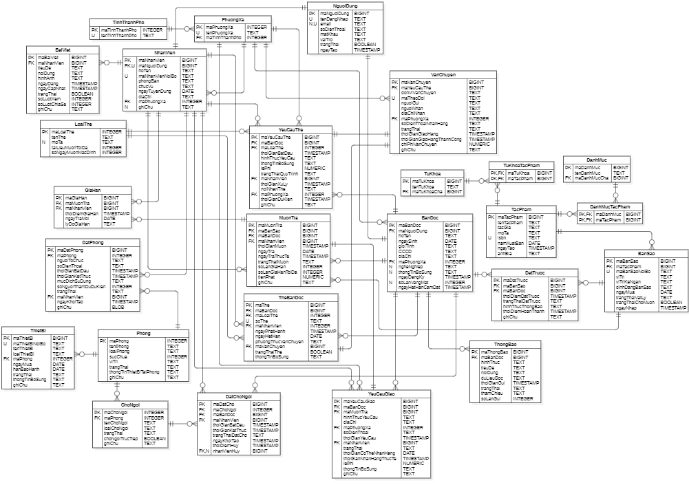

Sơ đồ ERD

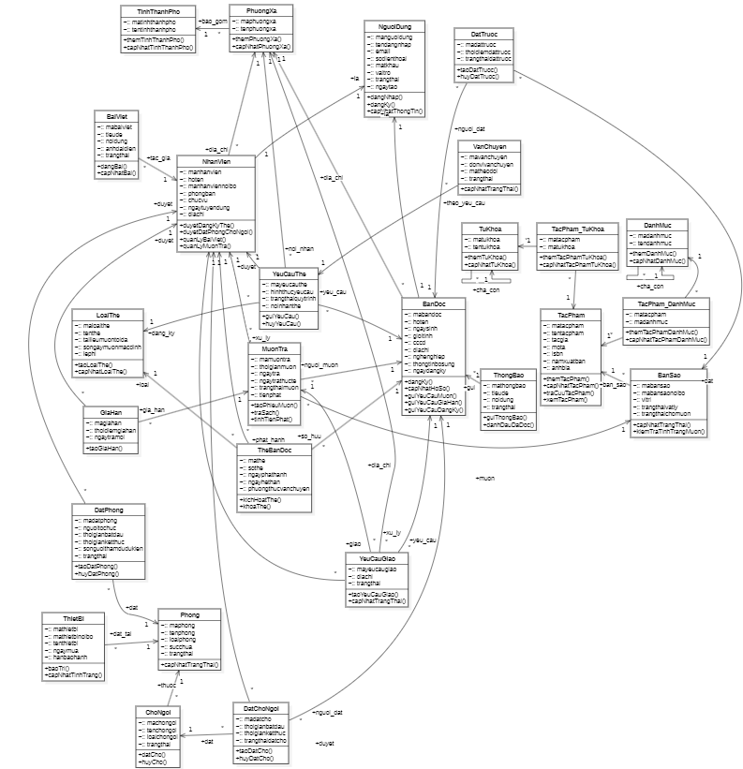
Sơ đồ Class

Sơ đồ Class

Sơ đồ tuần tự

Sơ đồ tuần tự cho usecase đăng ký
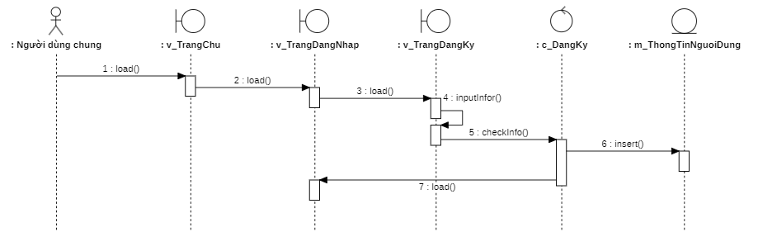

Sơ đồ tuần tự cho usecase đăng ký

Sơ đồ tuần tự cho usecase đăng nhập
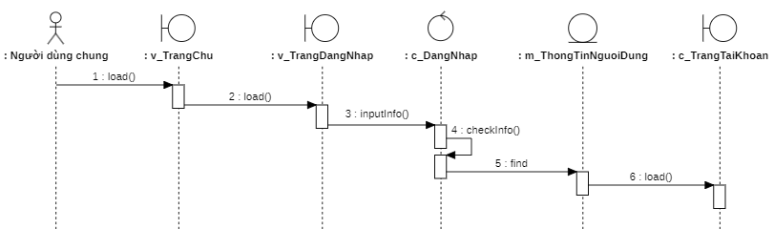

Sơ đồ tuần tự cho usecase đăng nhập

Sơ đồ tuần tự cho usecase tra cứu, xem chi tiết tài liệu
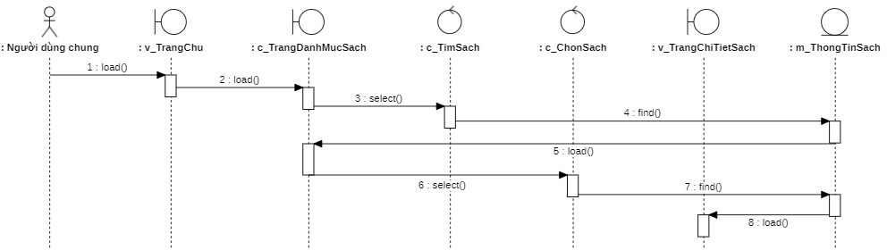

Sơ đồ tuần tự cho usecase tra cứu, xem chi tiết tài liệu

Sơ đồ tuần tự cho usecase đăng ký thẻ thư viện
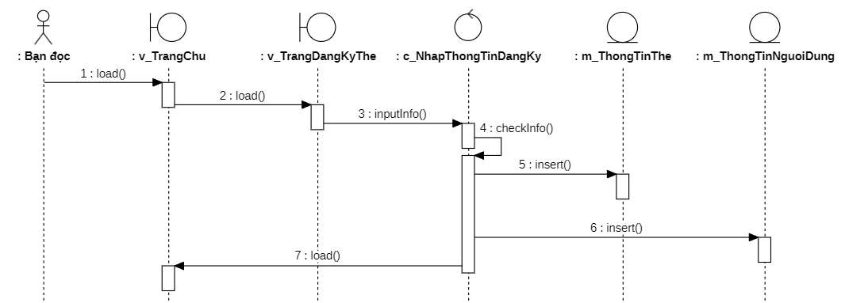

Sơ đồ tuần tự cho usecase đăng ký thẻ thư viện

Sơ đồ tuần tự cho usecase đặt mượn tài liệu
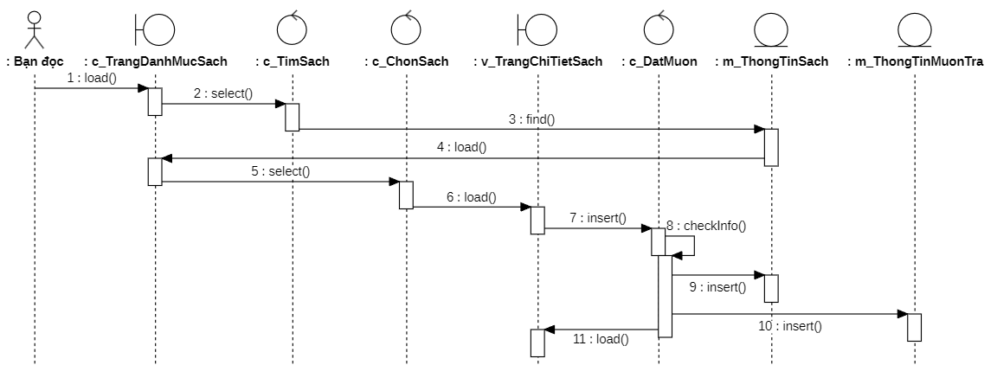

Sơ đồ tuần tự cho usecase đặt mượn tài liệu

Sơ đồ tuần tự cho usecase gia hạn tài liệu
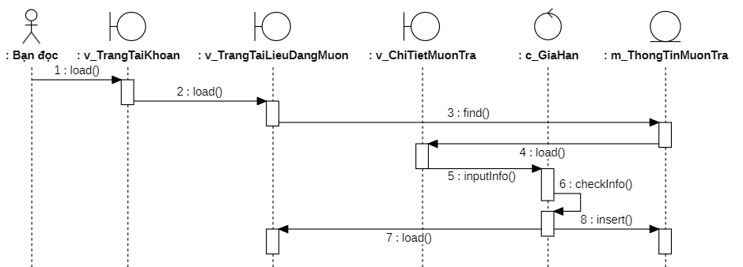

Sơ đồ tuần tự cho usecase gia hạn tài liệu

Sơ đồ tuần tự cho usecase xem lịch sử mượn trả
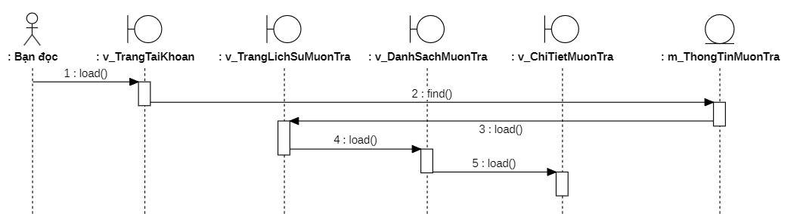

Sơ đồ tuần tự cho usecase xem lịch sử mượn trả

Sơ đồ tuần tự cho usecase đăng bài viết, cập nhật bài viết, xem bài viết
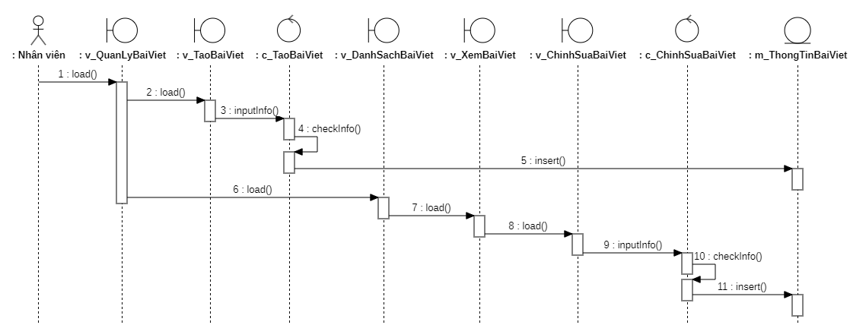

Sơ đồ tuần tự cho usecase đăng bài viết, cập nhật bài viết, xem bài viết

Sơ đồ tuần tự cho usecase phê duyệt đăng ký thẻ
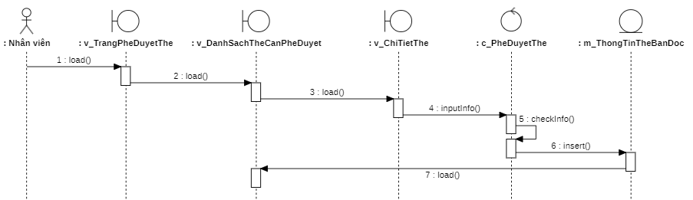

Sơ đồ tuần tự cho usecase phê duyệt đăng ký thẻ

XÂY DỰNG CHƯƠNG TRÌNH

Công cụ xây dựng chương trình

Frontend (Giao diện người dùng)
Next.js (App Router): Framework React mạnh mẽ cho phép xây dựng ứng dụng website với hiệu suất cao, hỗ trợ Server-Side Rendering (SSR) giúp tối ưu SEO và trải nghiệm người dùng mượt mà.
Tailwind CSS: Framework CSS ưu tiên tiện ích (utility-first), giúp thiết kế giao diện nhanh chóng, nhất quán và đáp ứng tốt trên mọi thiết bị (Responsive Design).
Supabase Auth Helper: Thư viện hỗ trợ xác thực người dùng an toàn và tiện lợi, tích hợp sẵn với Next.js
React Markdown: Thư viện hỗ trợ xác thực người dùng an toàn và tiện lợi, tích hợp sẵn với Next.js

Backend (Xử lý nghiệp vụ và AI)
Framework FastAPI: Framework web hiện đại, hiệu năng cao để xây dựng API với ngôn ngữ Python. FastAPI hỗ trợ xử lý bất đồng bộ (async/await), tự động tạo tài liệu API (Swagger UI) có thể thay thế Postman và dễ dàng tích hợp với các thư viện AI/Machine Learning.
Pydantic: Thư viện kiểm tra dữ liệu và quản lý cấu hình, giúp đảm bảo tính đúng đắn của dữ liệu đầu ra và đầu vào của API.
Uvicorn: Máy chủ ASGI hiệu suất cao để chạy ứng dụng FastAPI.
LangChain: Framework mạnh mẽ để phát triển các ứng dụng dựa trên mô hình ngôn ngữ lớn (LLM), giúp quản lý chuỗi xử lý, bộ nhớ hội thoại và tích hợp công cụ (Tools).
Grog API (Llama 3): Dịch vụ cung cấp mô hình ngôn ngữ Llama 3 với tốc độ xử lý cực nhanh, đóng vai trò là “bộ não” cho Chatbot, giúp phân tích ý định và trả lời câu hỏi của người dùng.
Ollama: Công cụ chạy mô hình ngôn ngữ cục bộ (Local LLM) dùng cho mục đích embedding (tạo vector) và dự phòng khi mất kết nội mạng.
FlashRank: Thư viện Re-ranking nhẹ và nhanh, giúp sắp xếp lại kết quả tìm kiếm để đưa ra những tài liệu liên quan nhất lên đầu.

Cơ sở dữ liệu và lưu trữ
Supabase (PostgreSQL): Hệ quản trị cơ sở dữ liệu quan hệ mạnh mẽ, được sử dụng để lưu trữ toàn bộ dữ liệu nghiệp vụ (Sách, Bạn đọc, Mượn trả, …). Supabase cung cấp sẵn API (PostgREST) giúp truy xuất dữ liệu nhanh chóng.
pgAdmin (PostgreSQL): Cũng là hệ quản trị cơ sở dữ liệu quan hệ mạnh mẽ sử dụng PostgreSQL, được sử dụng để lưu trữ toàn bộ dữ liệu nghiệp vụ ở máy Local. Là giải pháp lưu trữ cục bộ chạy song song cùng với Supabase để phòng trường hợp sập server ở phía Supabase.
Supabase Storage: Dịch vụ lưu trữ tệp (Object Storage) dùng để lưu trữ ảnh, các file mà Supabase hỗ trợ thay cho việc sử dụng Cloud ở bên ngoài.

Cơ sở dữ liệu đã cài đặt trong hệ quản trị CSDL
- Sơ đồ cơ sở dữ liệu đã cài đặt trong hệ quản trị cơ sở dữ liệu:
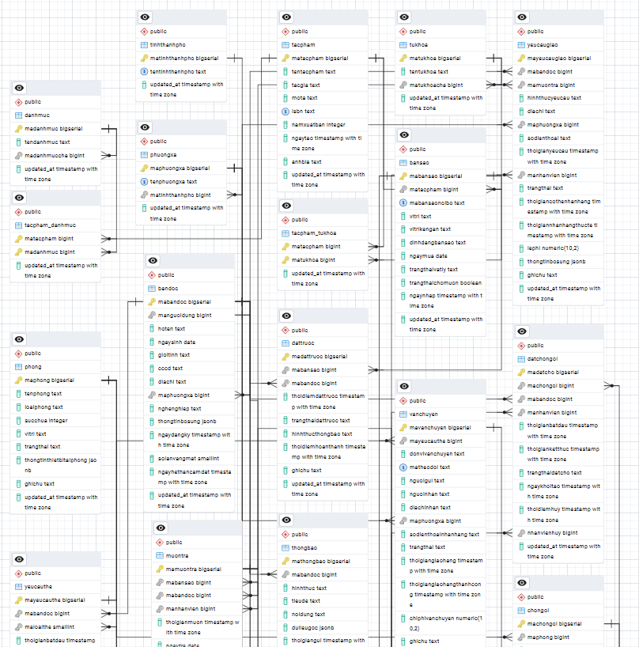

Sơ đồ cơ sở dữ liệu trong ứng dụng pgAdmin (Ảnh 1)
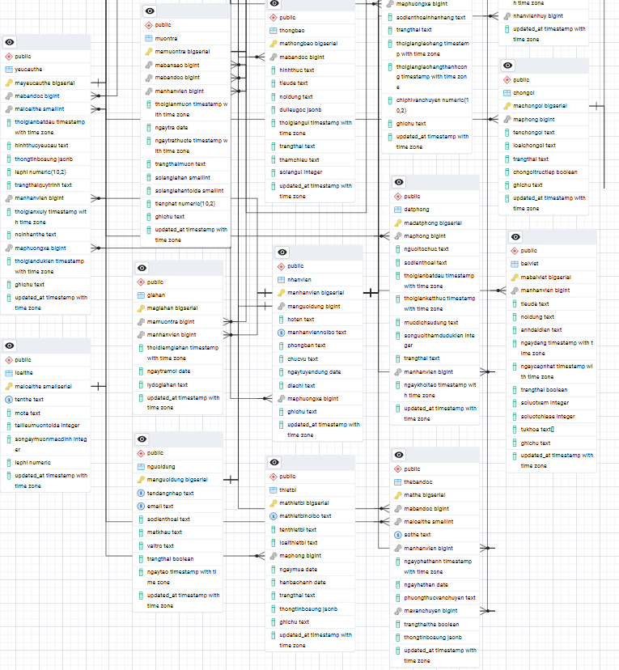

Sơ đồ cơ sở dữ liệu trong ứng dụng pgAdmin (Ảnh 2)

Giao diện chương trình

Người dùng chung

Giao diện trang chủ
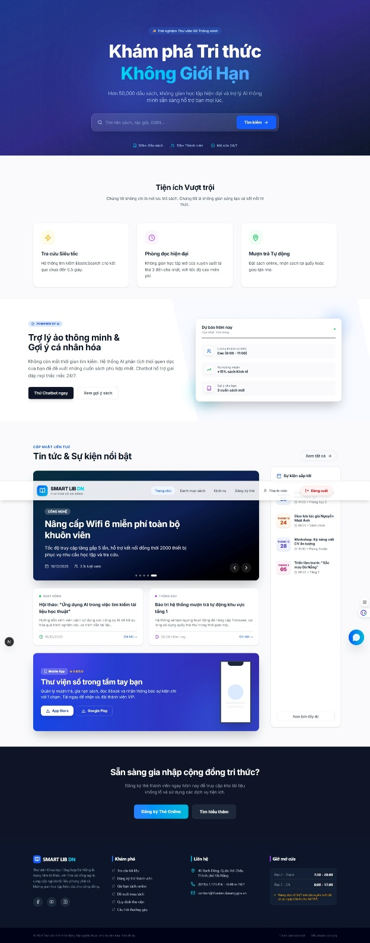

Giao diện trang chủ

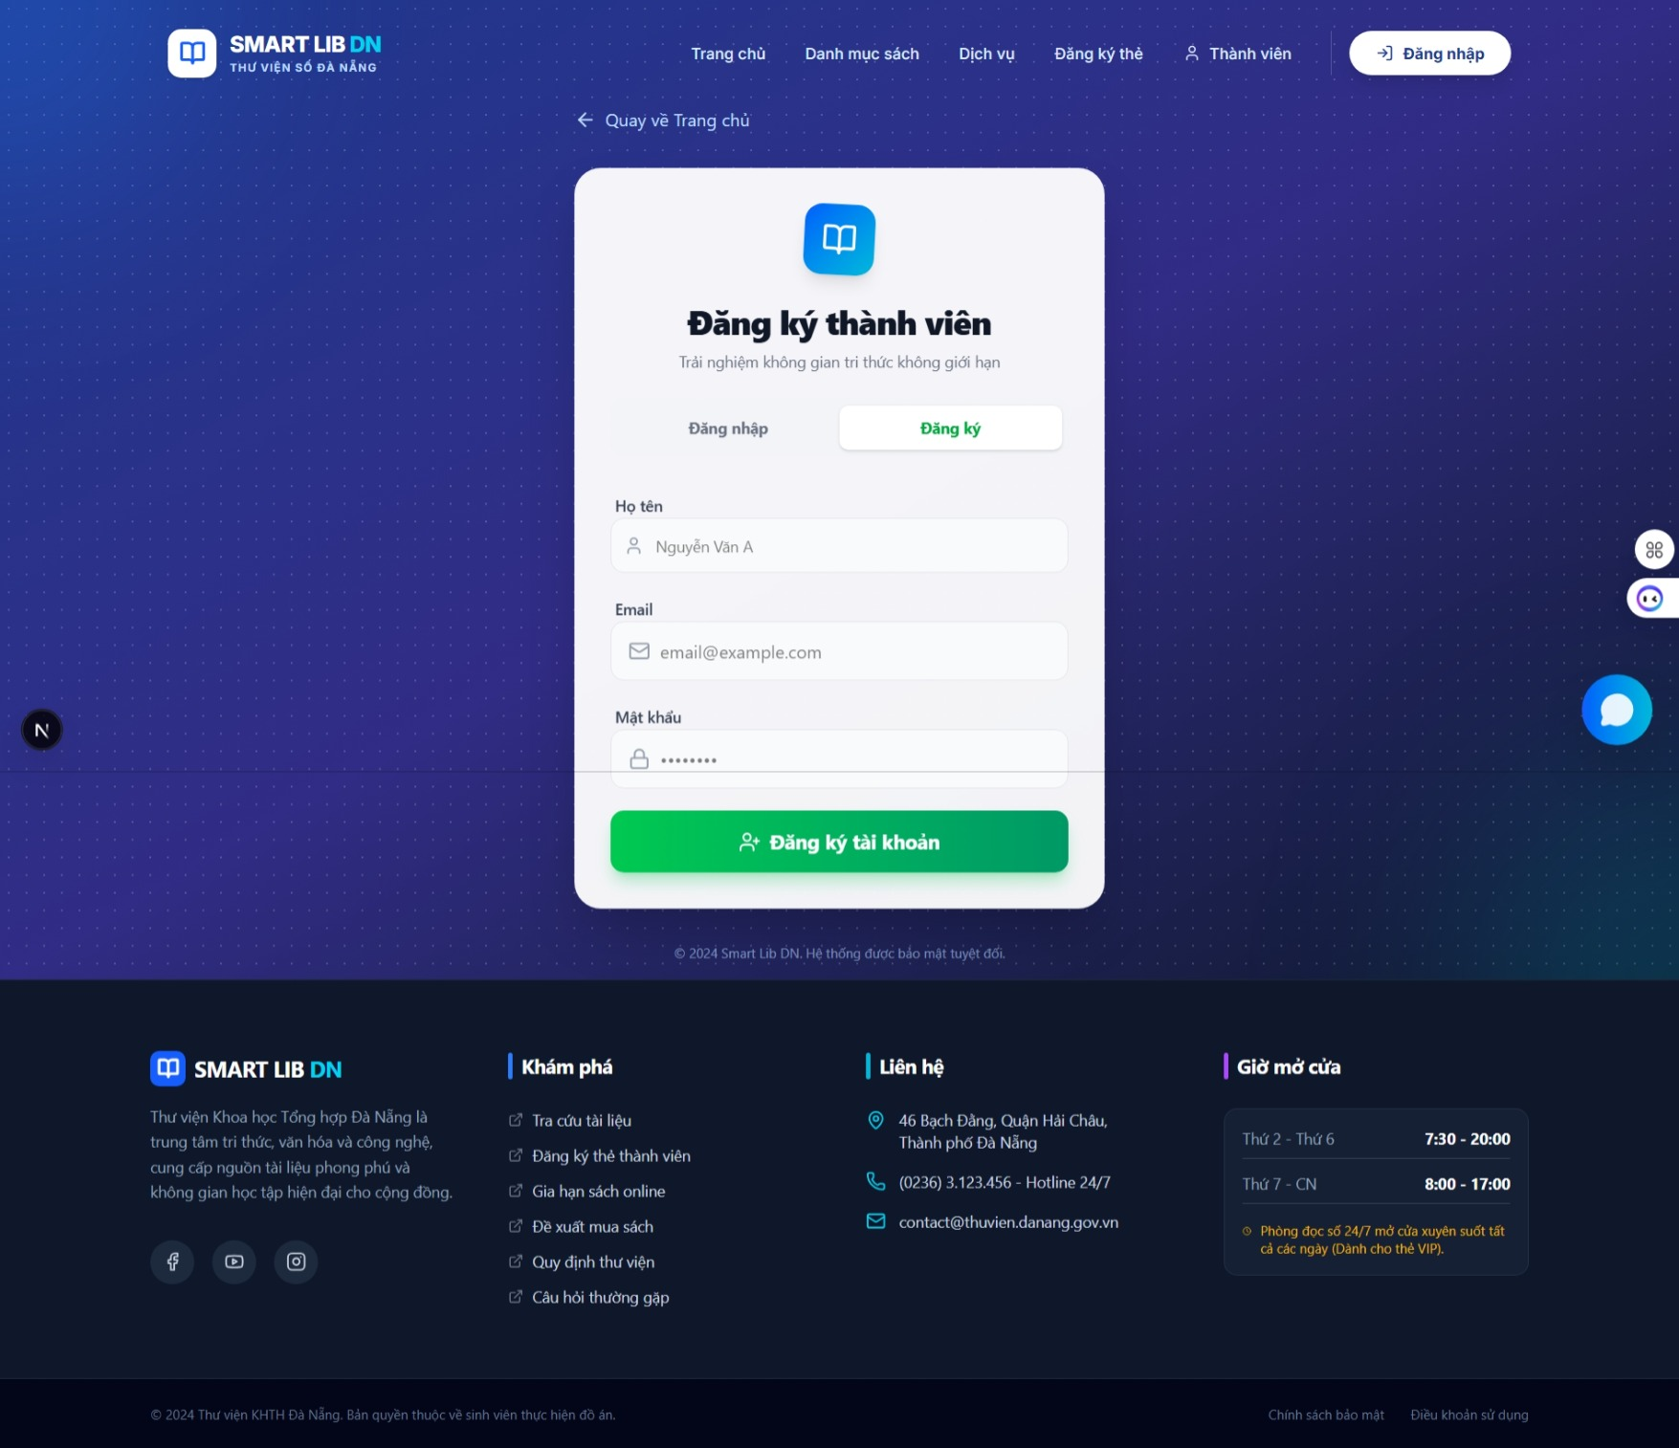
Giao diện đăng ký tài khoản

Giao diện đăng ký tài khoản

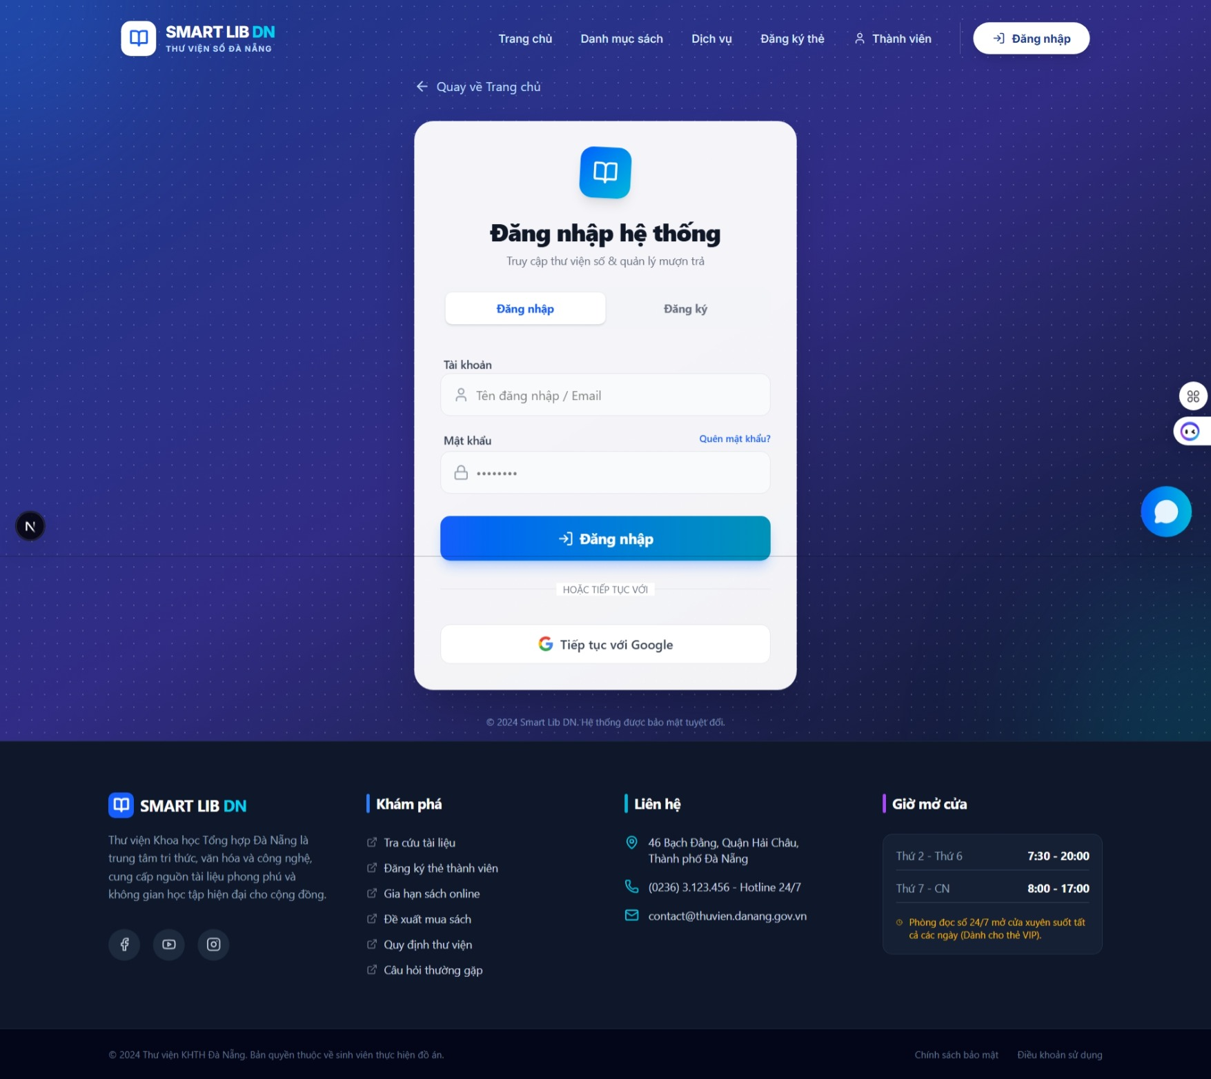
Giao diện đăng nhập

Giao diện đăng nhập

Giao diện tra cứu tài liệu
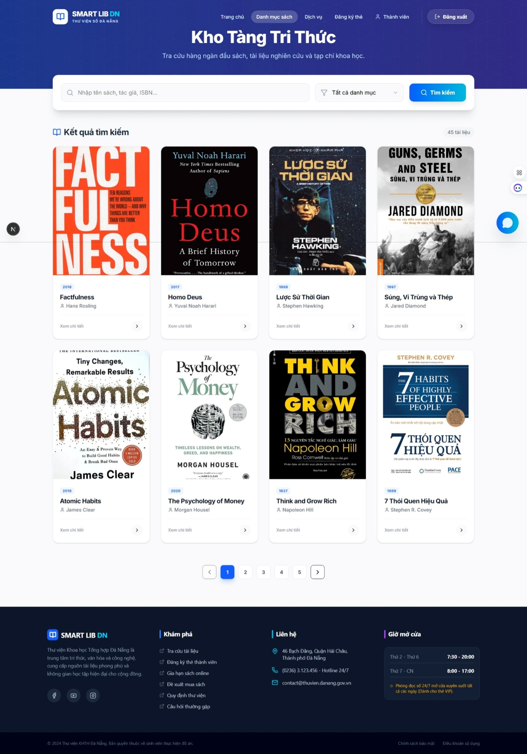

Giao diện tra cứu tài liệu

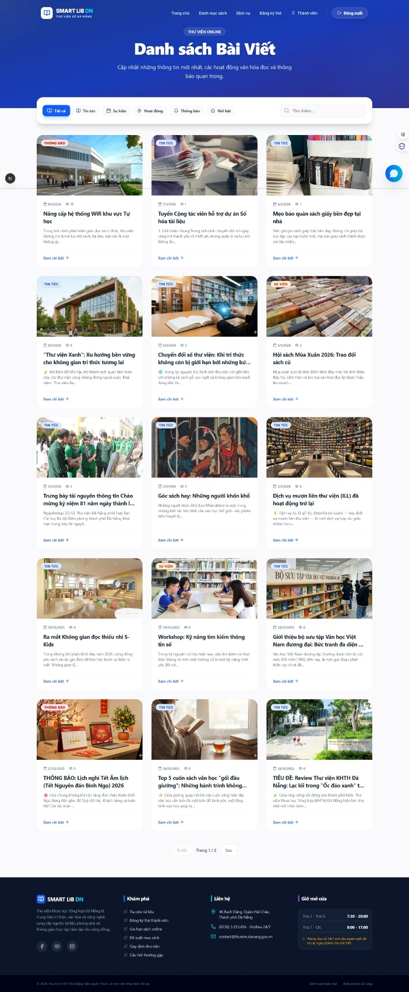
Giao diện xem danh sách bài viết

Giao diện xem danh sách bài viết

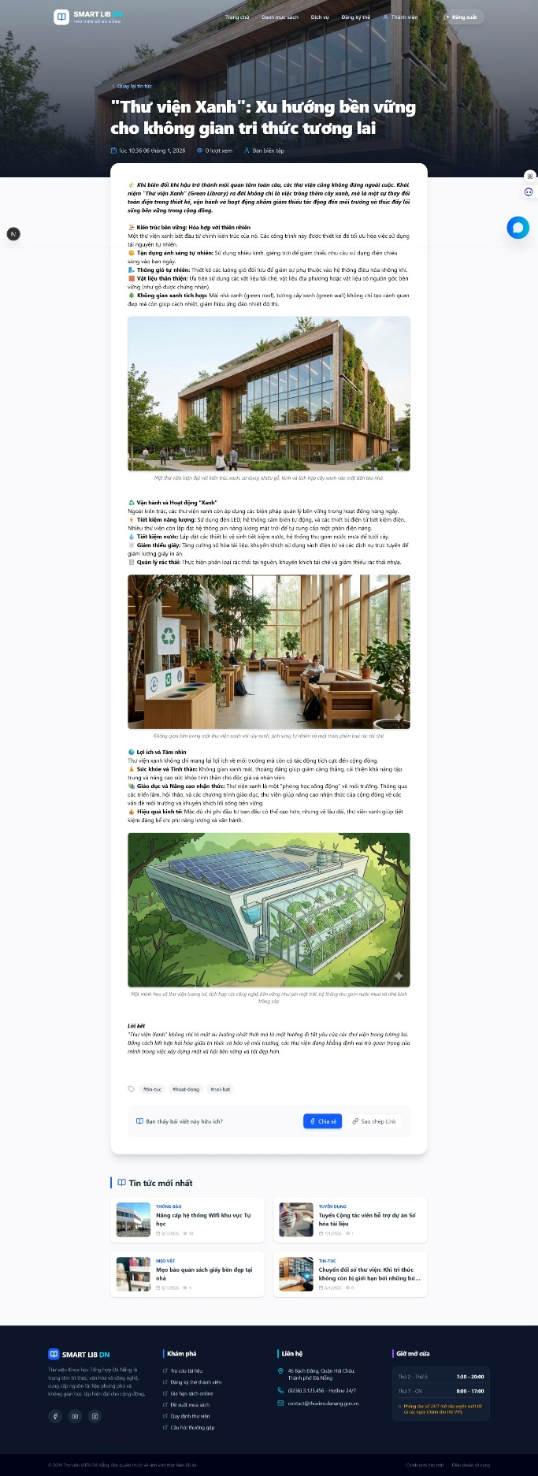
Giao diện xem chi tiết bài viết

Giao diện xem chi tiết bài viết

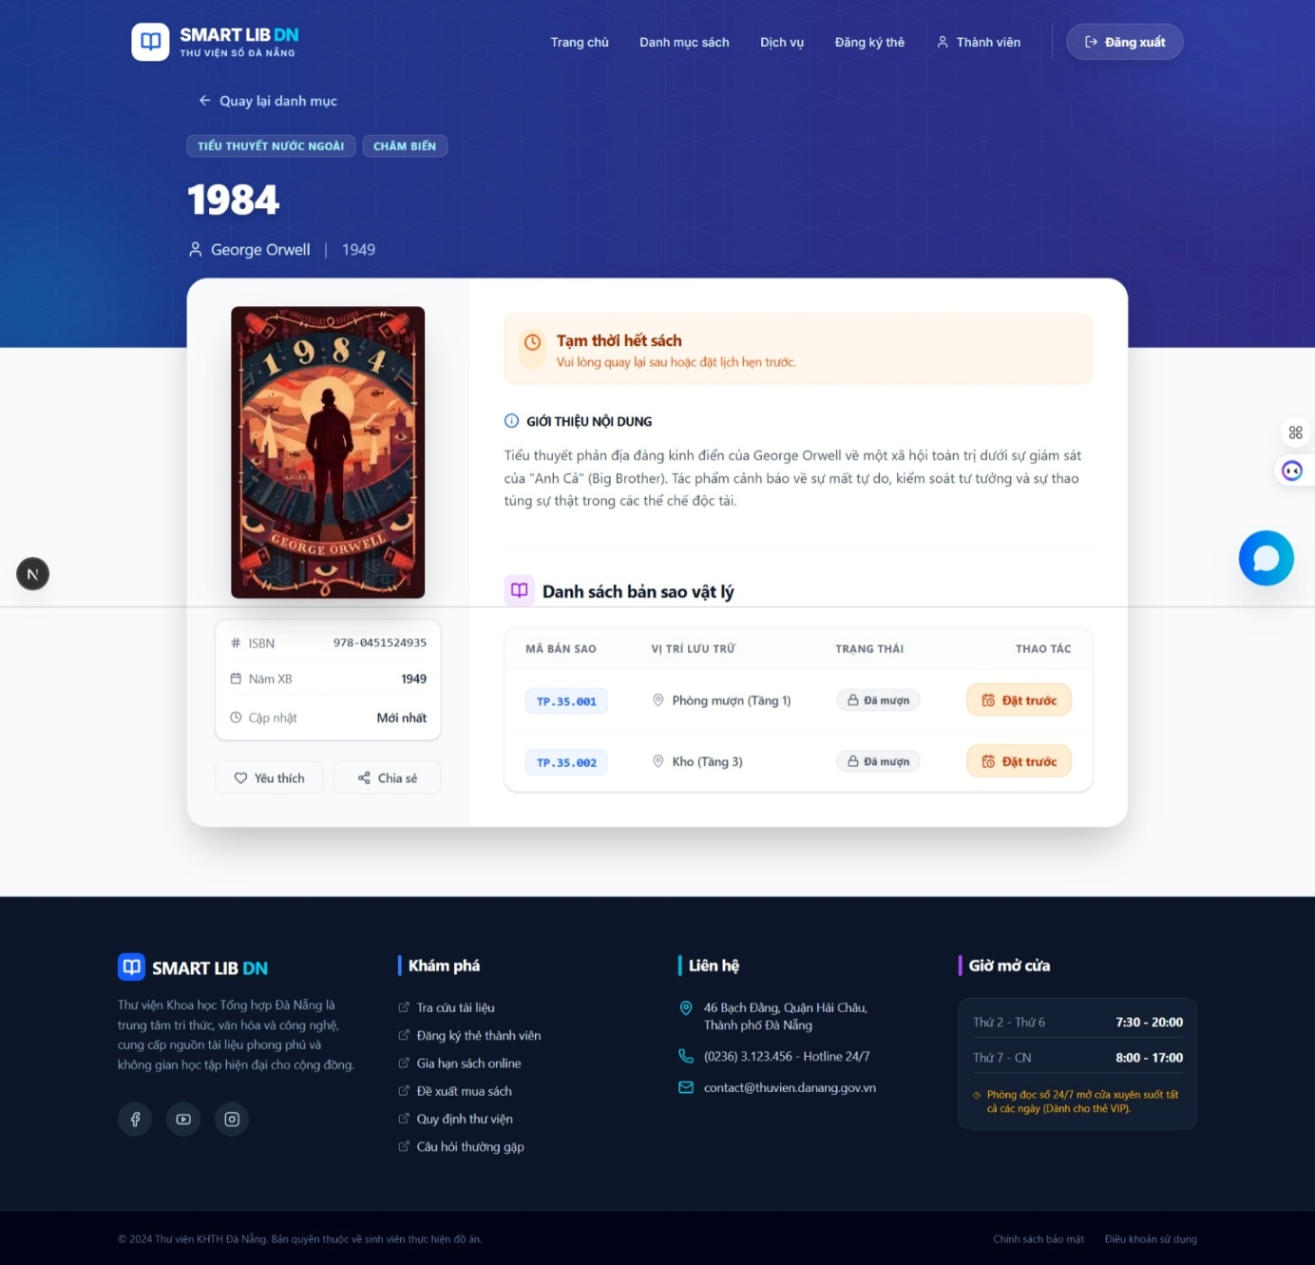
Giao diện xem chi tiết tài liệu

Giao diện xem chi tiết tài liệu

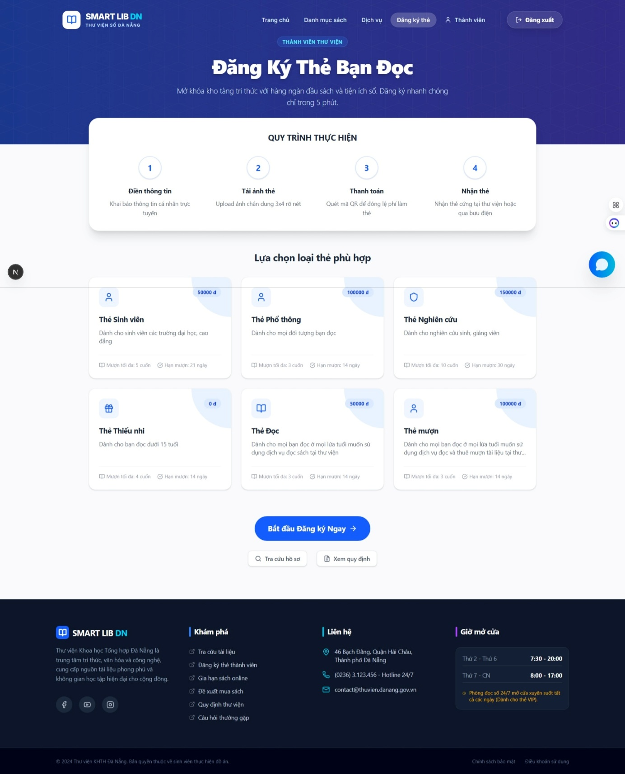
Giao diện đăng ký thẻ thư viện

Giao diện đăng ký thẻ thư viện

Bạn đọc

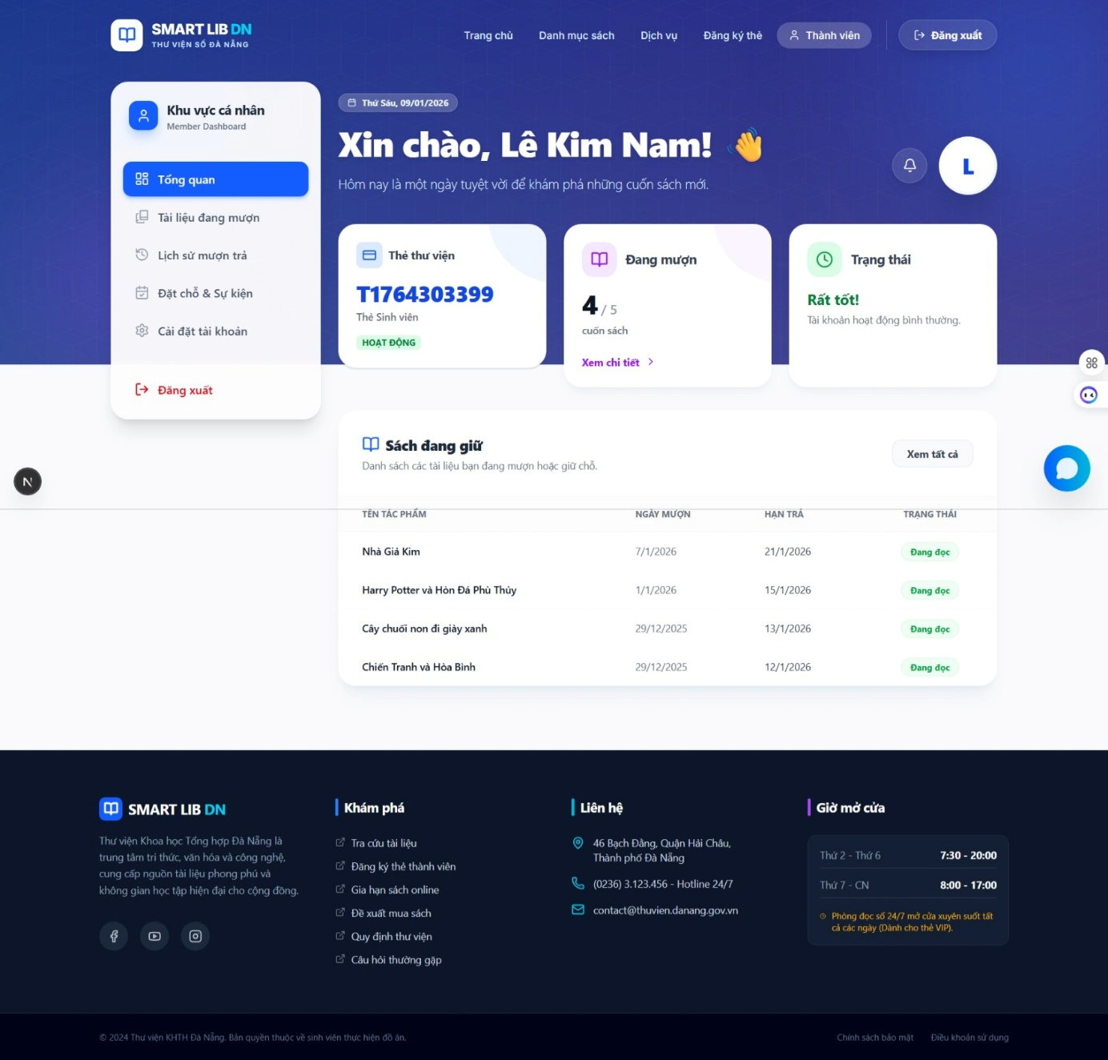
Giao diện trang cá nhân bạn đọc

Giao diện trang cá nhân bạn đọc

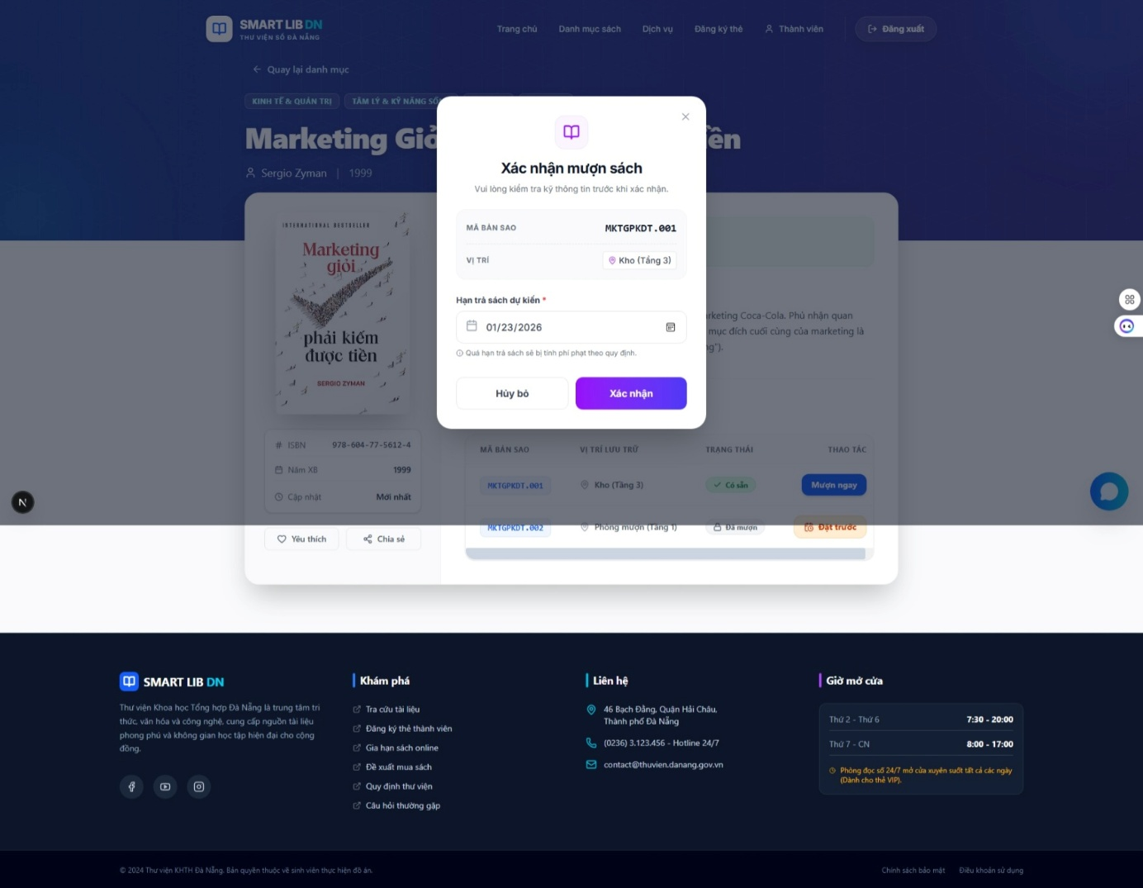
Giao diện đặt mượn tài liệu

Giao diện gia hạn mượn tài liệu

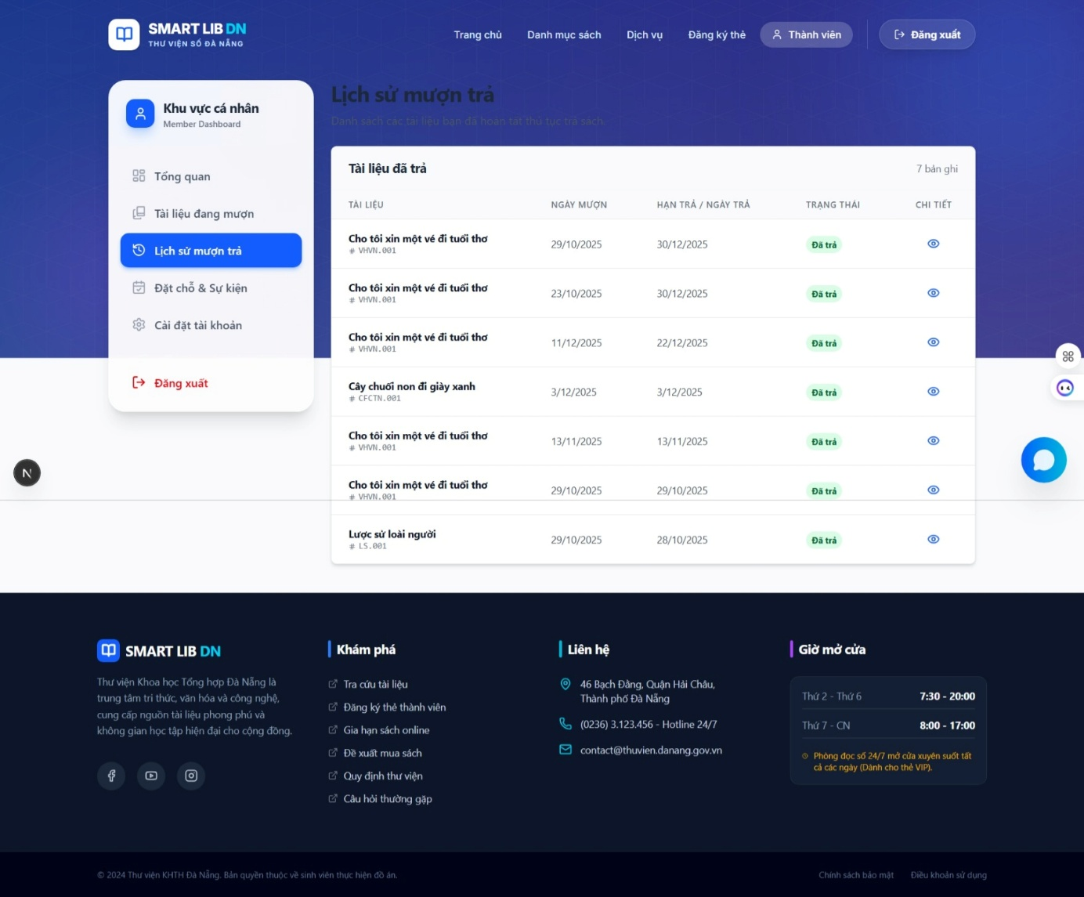
Giao diện lịch sử mượn trả

Giao diện lịch sử mượn trả

Giao diện đặt chỗ ngồi/phòng
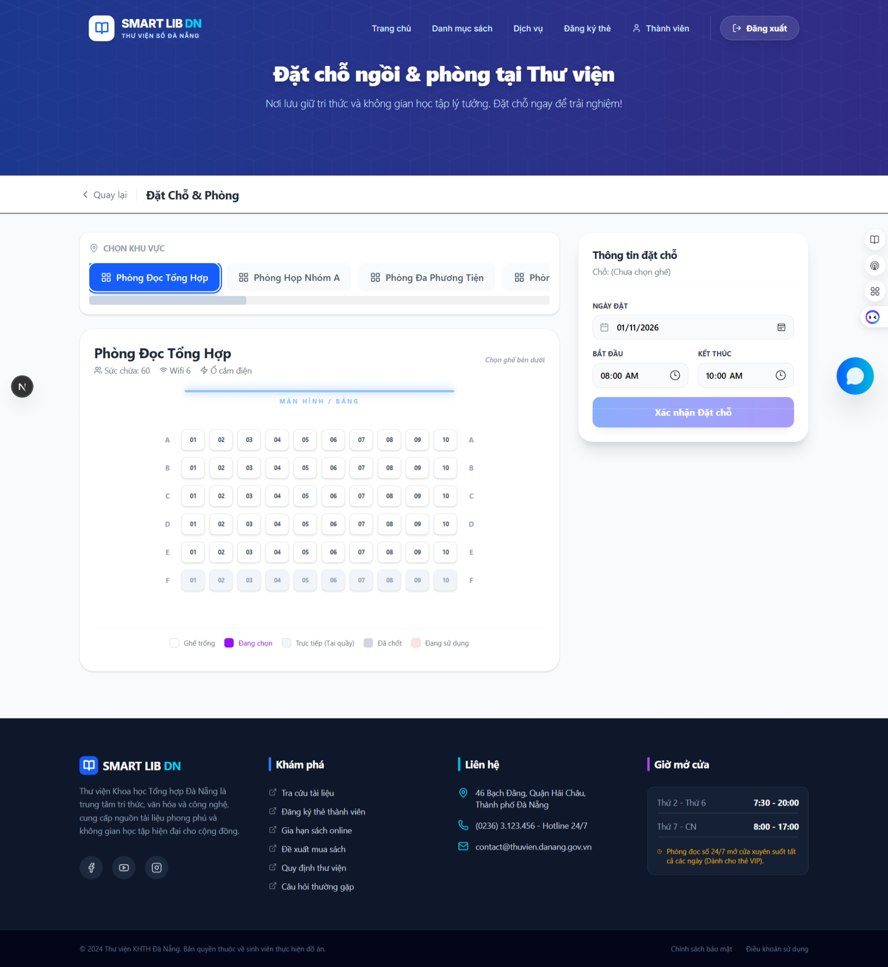

Giao diện đặt chỗ ngồi/phòng

Giao diện thông báo

Nhân viên

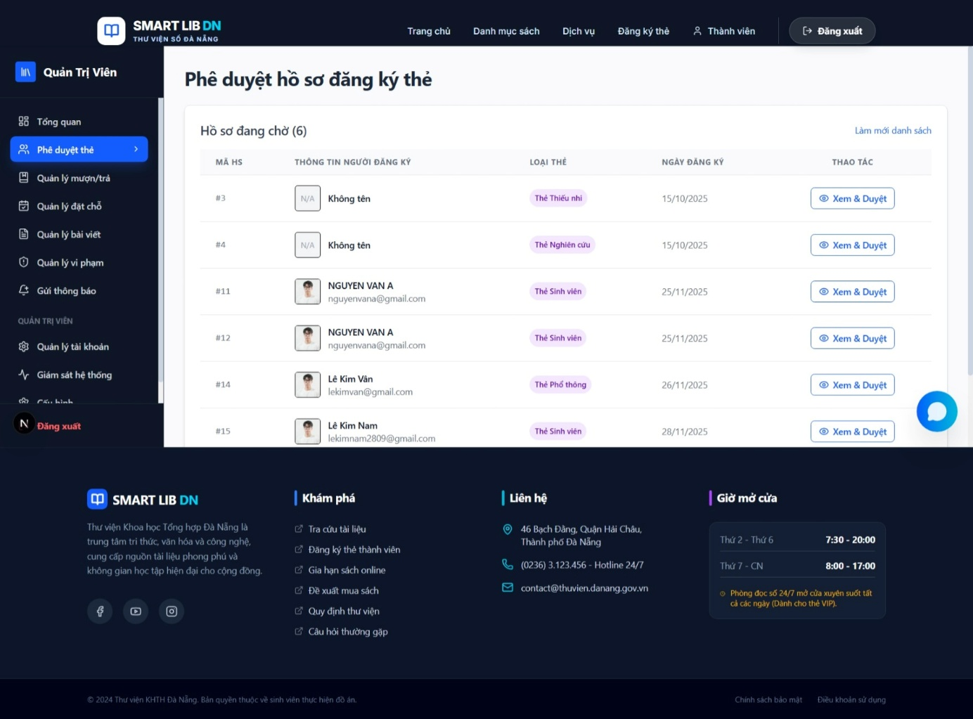
Giao diện quản lý phê duyệt đăng ký thẻ

Giao diện phê duyệt đăng ký thẻ

Giao diện xác nhận mượn trả tài liệu
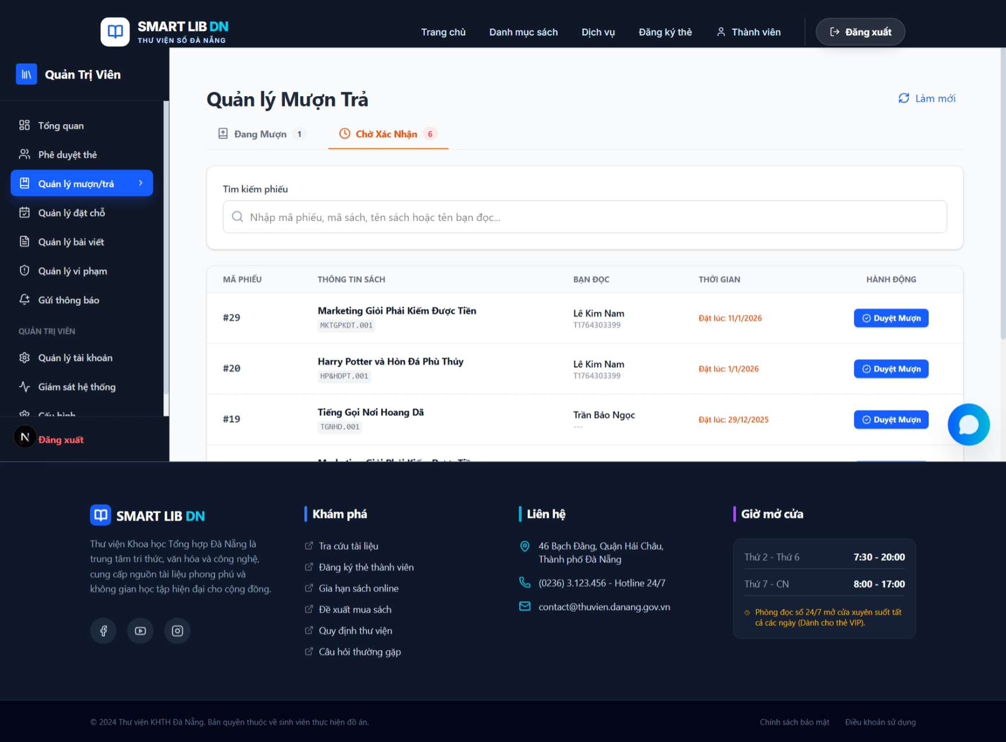

Giao diện xác nhận mượn tài liệu

Giao diện xác nhận trả tài liệu
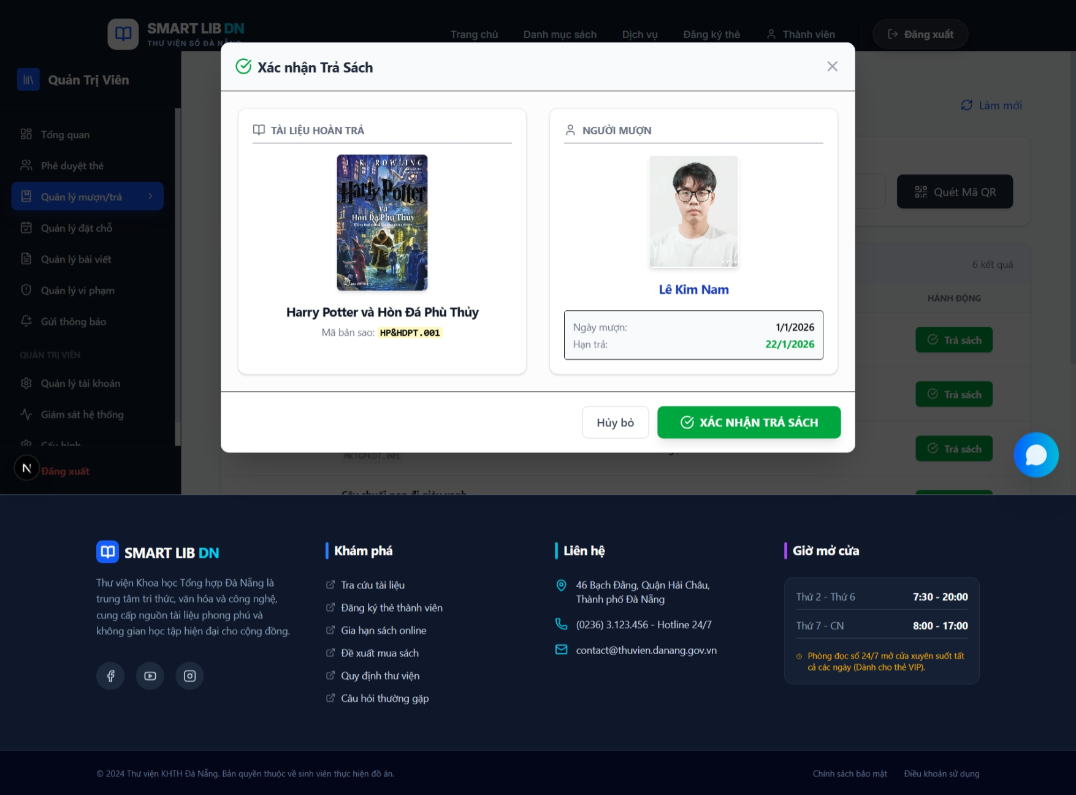

Giao diện xác nhận trả tài liệu

Giao diện quản lý bài viết
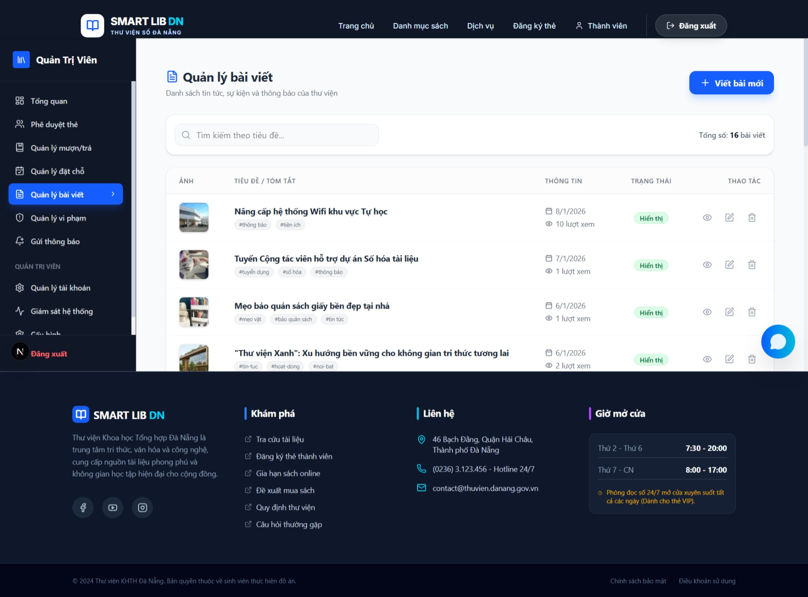

Giao diện quản lý bài viết

Giao diện quản lý vi phạm

Giao diện quản lý đặt chỗ ngồi/phòng
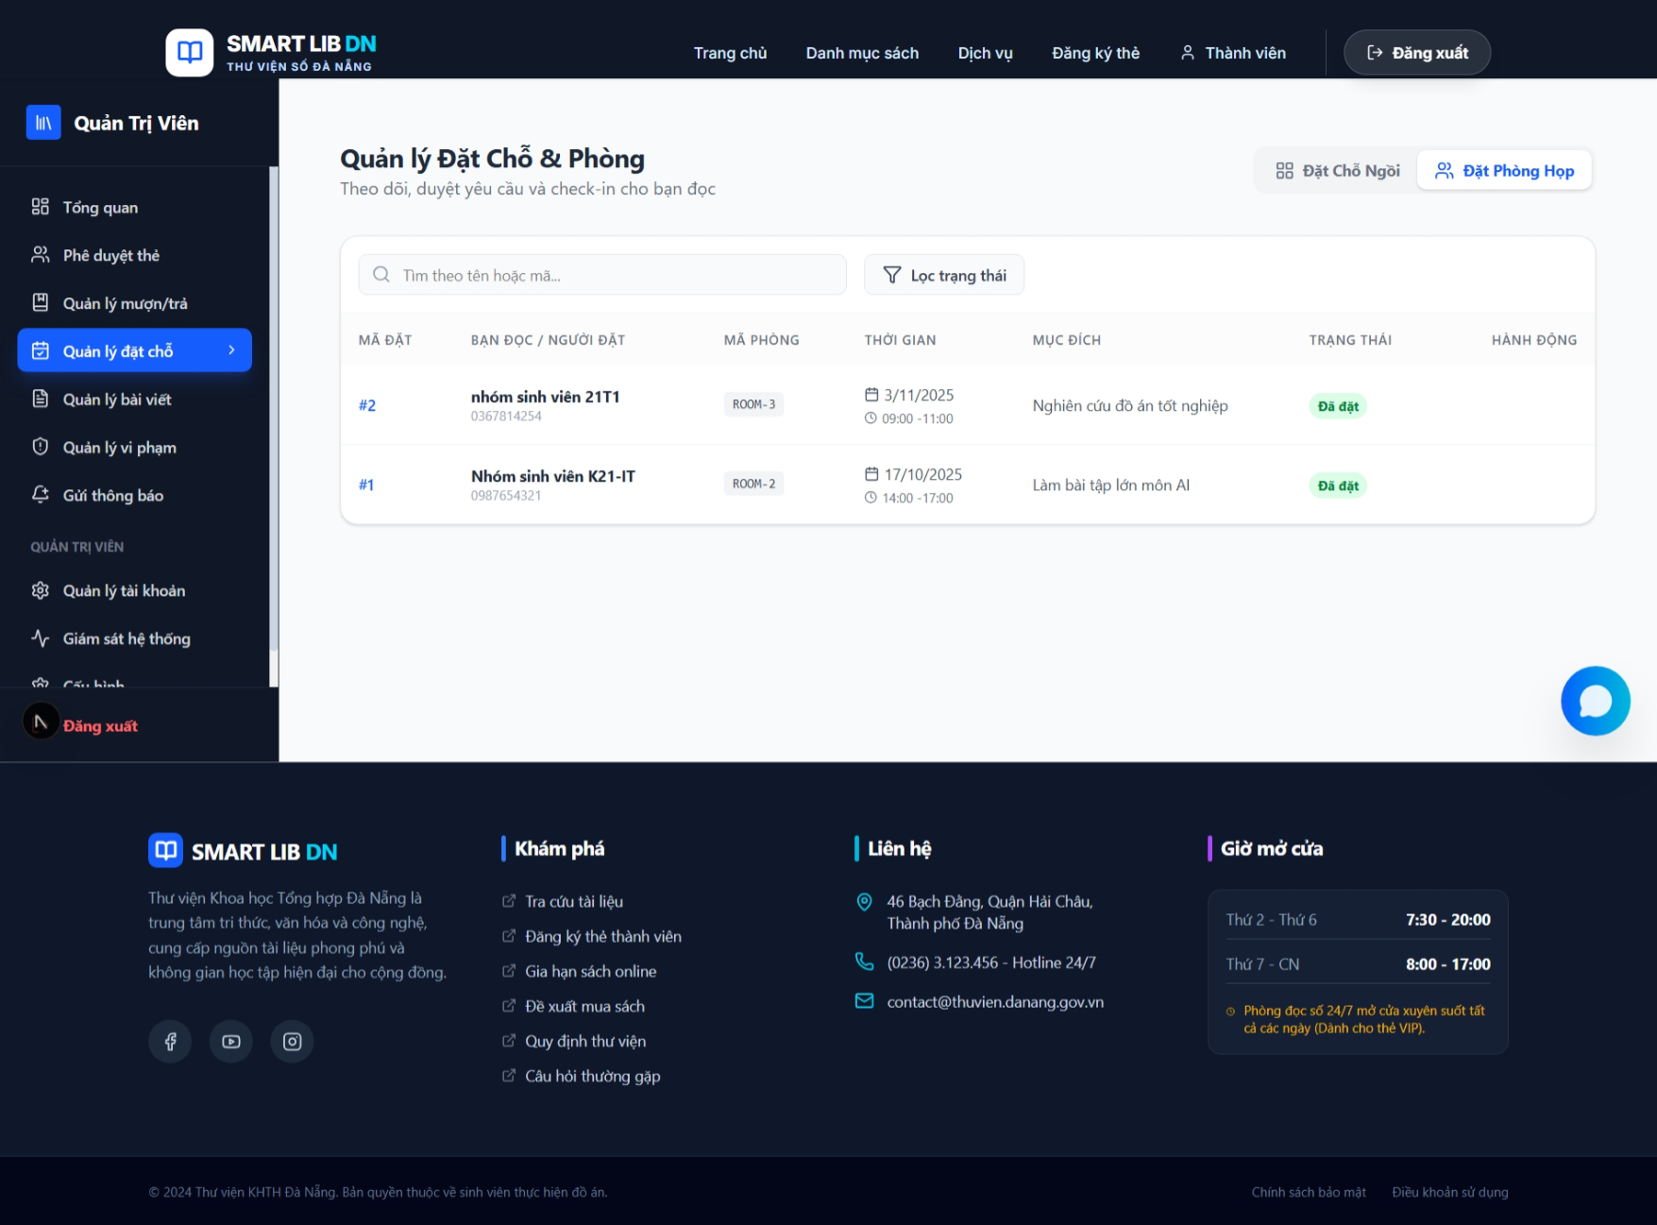

Giao diện quản lý đặt chỗ ngồi/phòng

Quản trị viên

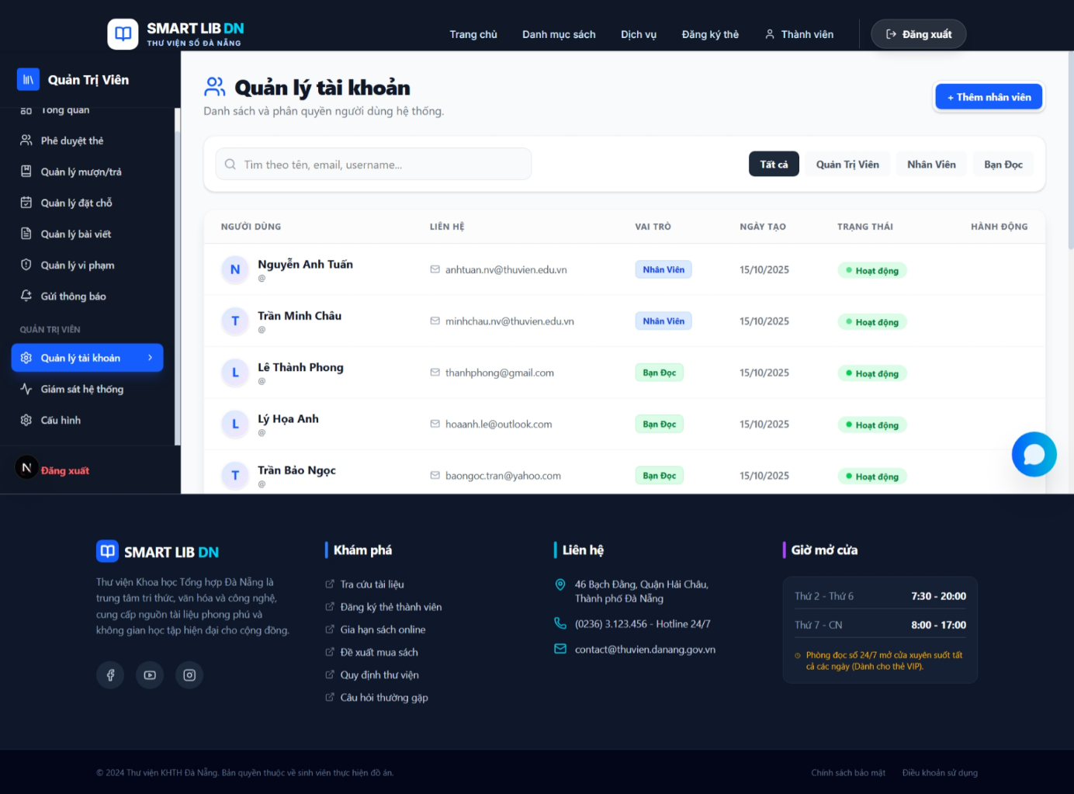
Giao diện quản lý tài khoản

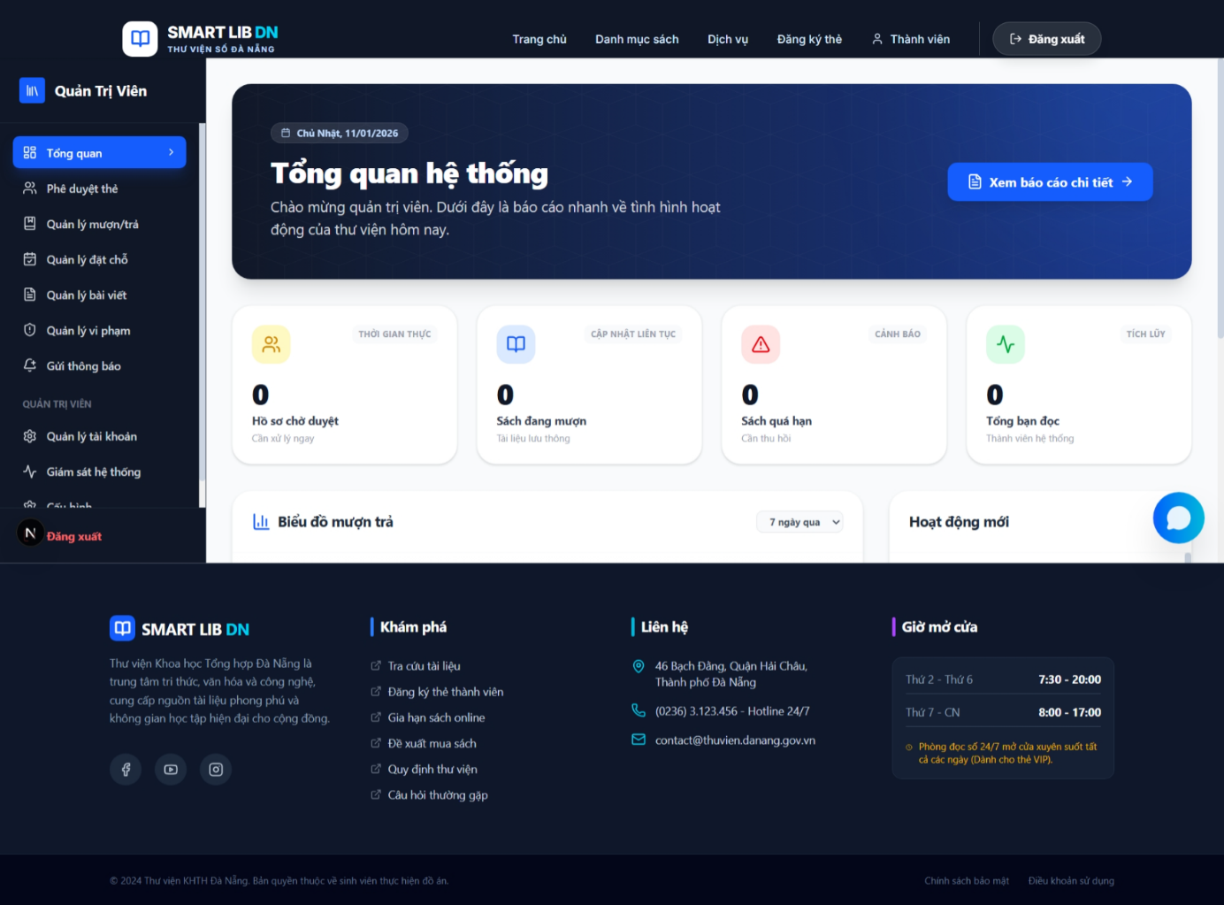
Giao diện thống kê – báo cáo

Giao diện thống kê – báo cáo

Giao diện giám sát hoạt động hệ thống
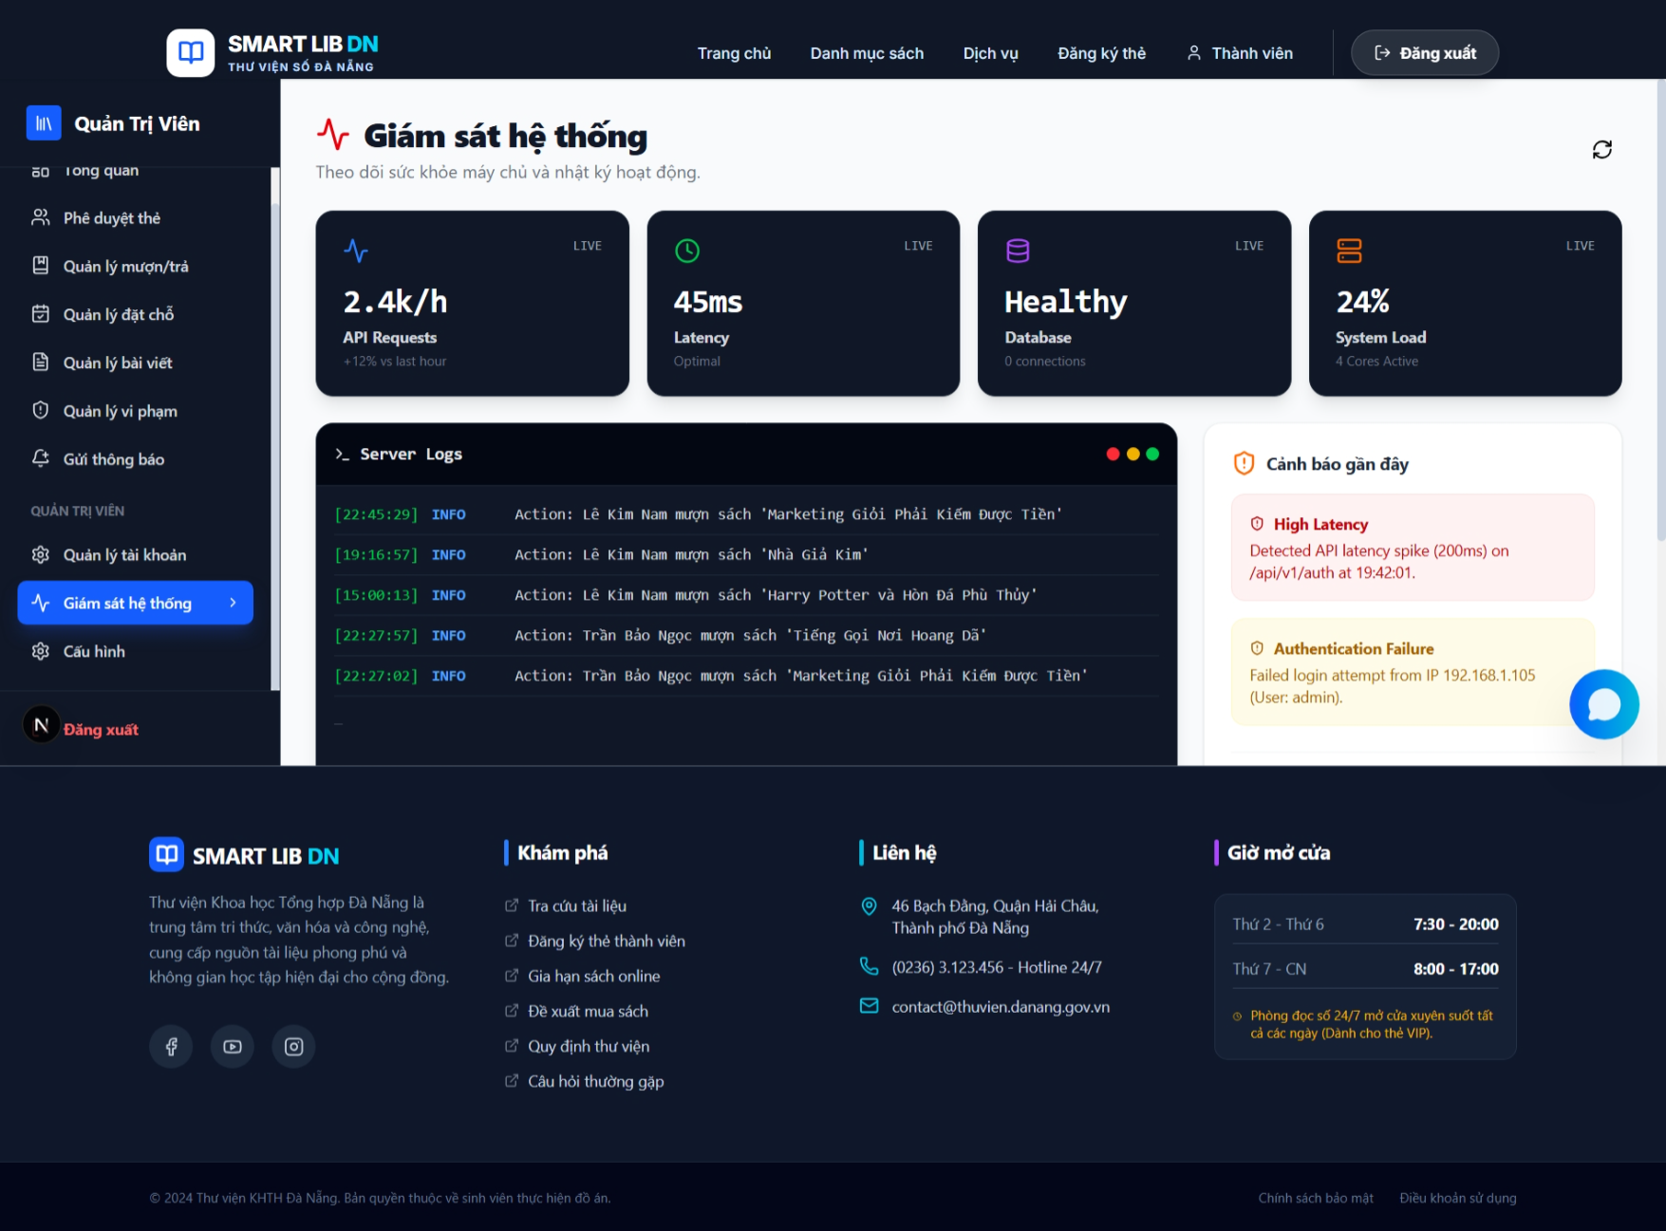

Giao diện giám sát hoạt động hệ thống

Giao diện cấu hình hệ thống
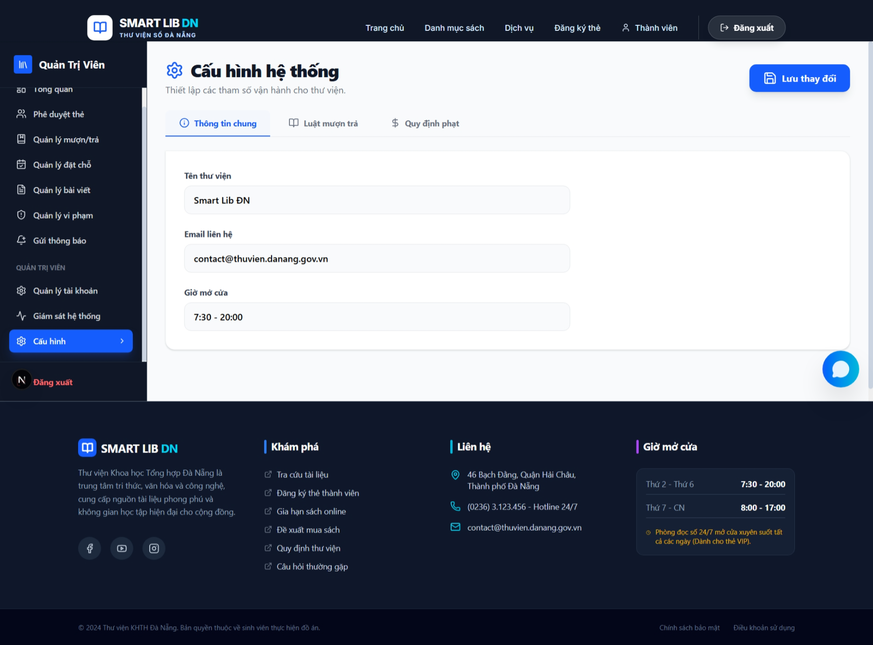

Giao diện cấu hình hệ thống

KẾT LUẬN VÀ HƯỚNG PHÁT TRIỂN
- Kết luận
Sau quá trình nghiên cứu và xây dựng, đề tài “Website ứng dụng AI và Chatbot thông minh hỗ trợ bạn đọc và tối ưu dịch vụ thư viện tại thư viện KHTH Đà Nẵng” đã hoàn thành các mục tiêu đề ra ban đầu với sự nghiên cứu, phân tích và triển khai dựa trên các yêu cầu thực tế của hoạt động thư viện hiện nay.
Đề tài được xây dựng dựa trên việc tiến hành phân tích nghiệp vụ thư viện một cách chi tiết, từ đó xác định rõ các đối tượng sử dụng hệ thống, các quy trình nghiệp vụ chính như: đăng ký thẻ bạn đọc, tra cứu và mượn trả tài liệu, gia hạn mượn, quản lý cơ sở vật chất, cũng như các hoạt động quản trị và vận hành hệ thống. Trên cơ sở đó, hệ thống được thiết kế với đầy đủ các mô hình phân tích và thiết kế như: sơ đồ nghiệp vụ, sơ đồ use case, sơ đồ hoạt động, sơ đồ ERD, sơ đồ lớp và sơ đồ tuần tự.
Về mặt kỹ thuật, hệ thống được xây dựng theo mô hình Client – Server, trong đó:
- Frontend sử dụng Next.JS để xây dựng giao diện người dùng thân thiện, dễ sử dụng và tối ưu trải nghiệm người dùng.
- Backend được phát triển bằng FastAPI, đảm bảo tốc độ xử lý nhanh, khả năng mở rộng và dễ dàng tích hợp các dịch vụ khác.
- Cơ sở dữ liệu sử dụng PostgreSQL với thiết kế chặt chẽ, đảm bảo tính toàn vẹn dữ liệu, hỗ trợ tốt cho các nghiệp vụ quản lý thư viện.
Kết quả triển khai cho thấy hệ thống đã đáp ứng được các yêu cầu cơ bản của một hệ thống quản lý thư viện hiện đại, hỗ trợ hiệu quả cho bạn đọc, nhân viên và quản trị viên trong việc quản lý tài liệu, mượn trả, đặt chỗ, quản lý thẻ thư viện và theo dõi lịch sử hoạt động. Hệ thống giúp giảm bớt công việc thủ công, tăng tính chính xác và nâng cao hiệu quả vận hành của thư viện.
Tuy nhiên, do giới hạn về thời gian và phạm vi đồ án, hệ thống vẫn còn một số điểm cần được tiếp tục hoàn thiện và mở rộng trong tương lai.

- Hướng phát triển
Trong thời gian tới, hệ thống có thể được tiếp tục phát triển theo các hướng sau:
- Mở rộng chức năng nghiệp vụ: Bổ sung các chức năng nâng cao như quản lý vi phạm tự động, tính toán tiền phạt quá hạn, hỗ trợ mượn liên thư viện, và quản lý tài liệu số (e-book, tài liệu số hóa).
- Tích hợp trí tuệ nhân tạo (AI): Áp dụng AI vào việc gợi ý tài liệu cho bạn đọc dựa trên lịch sử mượn, hỗ trợ chatbot tư vấn, tra cứu tài liệu và giải đáp các câu hỏi thường gặp của người dùng.
- Nâng cao trải nghiệm người dùng: Tối ưu giao diện trên thiết bị di động, phát triển ứng dụng mobile giúp bạn đọc dễ dàng tra cứu, đặt mượn và nhận thông báo mọi lúc, mọi nơi.
- Tăng cường bảo mật và phân quyền: Hoàn thiện cơ chế xác thực, phân quyền chi tiết hơn theo vai trò người dùng, đồng thời bổ sung các biện pháp bảo mật để bảo vệ dữ liệu cá nhân và dữ liệu hệ thống.
- Mở rộng khả năng tích hợp hệ thống: Tích hợp với các hệ thống khác như cổng thông tin sinh viên, hệ thống thanh toán trực tuyến, hệ thống quản lý đào tạo nhằm tạo ra một hệ sinh thái thống nhất.
- Tối ưu hiệu năng và khả năng mở rộng: Nghiên cứu triển khai hệ thống trên nền tảng điện toán đám mây, hỗ trợ mở rộng quy mô khi số lượng người dùng và dữ liệu tăng lên.

TÀI LIỆU THAM KHẢO
- Trang chủ thư viện KHTH Đà Nẵng: Trang chủ THƯ VIỆN ĐÀ NẴNG. Truy cập tại: https://thuvien.danang.gov.vn
- Trang tra cứu tài liệu thư viện KHTH Đà Nẵng: Thư viện Đà Nẵng. Truy cập tại: http://opac.thuvien.danang.gov.vn:82/pages/opac/wpid-search-stype-form-quick.html
- Trang tra cứu sách điện tử thư viện KHTH Đà Nẵng: Thư viện số Thư viện Đà Nẵng. Truy cập tại: http://sachdientu.thuvien.danang.gov.vn/Default.aspx
- Báo tham khảo: Đà Nẵng đẩy mạnh ứng dụng chuyển đổi số cho ngành thư viện. Truy cập tại: https://baodanang.vn/da-nang-day-manh-ung-dung-chuyen-doi-so-cho-nganh-thu-vien-3298689.html
- Quyết định “VỀ VIỆC BAN HÀNH ĐỀ ÁN “PHÁT TRIỂN HỆ THỐNG THƯ VIỆN CÔNG CỘNG THÀNH PHỐ ĐÀ NẴNG GIAI ĐOẠN 2021 - 2025 VÀ ĐỊNH HƯỚNG ĐẾN NĂM 2030”: Quyết định 3071/QĐ-UBND 2021 Phát triển hệ thống Thư viện công cộng thành phố Đà Nẵng. Truy cập tại: https://thuvienphapluat.vn/van-ban/Van-hoa-Xa-hoi/Quyet-dinh-3071-QD-UBND-2021-Phat-trien-he-thong-Thu-vien-cong-cong-thanh-pho-Da-Nang-491760.aspx
- Phần mềm quản lý thư viện KHTH Đà Nẵng đang sử dụng: Tinhvan Group - Thư viện điện tử – Thư viện số Libol. Truy cập tại: https://tinhvan.com/san-pham/phan-mem-dong-goi/libol/
- Trang chủ thư viện quốc gia Việt Nam: THƯ VIỆN QUỐC GIA VIỆT NAM. Truy cập tại: https://nlv.gov.vn
- Thư viện Đại học quốc gia Hà Nội: Digital Library :: Home. Truy cập tại: https://repository.vnu.edu.vn/home
- Trang tra cứu thông tin lưu chiếu tác phẩm của “CỤC XUẤT BẢN”. Truy cập tại: Cục Xuất Bản. Truy cập tại: https://ppdvn.gov.vn/web/guest/tra-cuu-luu-chieu

